**United Hackers Informática**

**RT 001-08**

**Especificação dos Requisitos**

**Merci 1.5**

Autores: Equipe United Hackers

**Belo Horizonte - MG**

**Março de 2008**

# Aprovação

Aprovamos o documento de Especificação de Requisitos do projeto Merci 1.5.

Sócrates Botelho United Hackers 25/03/08

|  |  |
| --- | --- |
|  |  |
| Metódio Prudente United Hackers | 25/03/08 |

|  |  |  |
| --- | --- | --- |
|  |  |  |
| Eudóxia Caxias | United Hackers | 25/03/08 |

|  |  |  |
| --- | --- | --- |
|  |  |  |
| João Limão | United Hackers | 25/03/08 |

|  |  |
| --- | --- |
|  |  |
| Manuel Pereira | Pereira & Pereira 31/03/08 |

|  |  |
| --- | --- |
|  |  |
| Joaquim Pereira | Pereira & Pereira 31/03/08 |

# Versões revisadas anteriores

Não aplicável.

# Especificação dos Requisitos Merci 1.5

Sumário

Aprovação 2

Versões revisadas anteriores 3

Especificação dos Requisitos Merci 1.5 4

1 Introdução 6

1.1 Objetivos deste documento 6

1.2 Escopo do produto 6

1.2.1 Nomes, componentes e missão do produto 6

1.2.2 Limites do produto 6

1.2.3 Benefícios esperados do produto 7

1.3 Materiais de referência 7

1.4 Definições e siglas 7

1.5 Visão geral deste documento 8

2 Descrição geral do produto 9

2.1 Perspectiva do produto 9

2.1.1 Diagrama de contexto 9

2.1.2 Interfaces de usuário 10

2.1.3 Interfaces de hardware 10

2.1.4 Interface de software 11

2.1.5 Interfaces de comunicação 11

2.1.6 Restrições de memória 11

2.1.7 Modos de operação 11

2.1.8 Requisitos de adaptação ao ambiente 11

2.2 Funções do produto 12

2.3 Usuários e sistemas externos 12

2.3.1 Descrição 12

2.3.2 Características dos usuários 13

2.4 Restrições 13

2.5 Hipóteses de trabalho 13

2.6 Requisitos adiados 14

3 Requisitos específicos 15

3.1 Requisitos de interface externa 15

3.1.1 Interfaces de usuário on-line 15

3.1.1.1 Interface de usuário Tela de Usuários 15

3.1.1.2 Interface de usuário Tela de Estoque 17

3.1.1.3 Interface de usuário Tela de Mercadorias 20

3.1.1.4 Interface de usuário Tela de Fornecedores 25

3.1.1.5 Interface de usuário Tela de Relatórios Gerenciais 28

3.1.1.6 Interface de usuário Tela de Compras 30

3.1.1.7 Interface de usuário Tela de Pedido de Compra 33

3.1.1.8 Interface de usuário Tela de Abertura do Caixa 37

3.1.1.9 Interface de usuário Tela de Fechamento do Caixa 39

3.1.1.10 Interface de usuário Tela de Venda 41

3.1.1.11 Interface de usuário Tela de Nota Fiscal 45

3.1.2 Relatórios 49

3.1.2.1 Interface de usuário Relatório de Estoque Baixo 49

3.1.2.2 Interface de usuário Relatório de Mercadorias 50

3.1.2.3 Interface de usuário Relatório de Fornecedores 51

3.1.2.4 Interface de usuário Relação de Pedidos de Compra 53

3.1.2.5 Interface de usuário Pedido a Imprimir 54

3.1.2.6 Interface de usuário Ticket de Venda 55

3.1.2.7 Interface de usuário Nota Fiscal 56

3.1.3 Interfaces de sistema 57

3.1.3.1 Interface de software Conexão com o Sistema Financeiro 57

3.2 Requisitos funcionais 59

3.2.1 Diagramas de casos de uso 59

3.2.1.1 Diagrama de pacotes Visão geral 59

3.2.1.2 Diagrama de casos de uso do grupo Administração 59

3.2.1.3 Diagrama de casos de uso do grupo Compras 59

3.2.1.4 Diagrama de casos de uso do grupo Vendas 60

3.2.2 Casos de uso 61

3.2.2.1 Caso de uso Gestão de Usuários 61

3.2.2.2 Caso de uso Gestão Manual de Estoque 66

3.2.2.3 Caso de uso Gestão de Mercadorias 69

3.2.2.4 Caso de uso Gestão de Fornecedores 78

3.2.2.5 Caso de uso Emissão de Relatórios 88

3.2.2.6 Caso de uso Gestão de Pedidos de Compra 90

3.2.2.7 Caso de uso Abertura do Caixa 101

3.2.2.8 Caso de uso Fechamento do Caixa 103

3.2.2.9 Caso de uso Operação de Venda 105

3.2.2.10 Caso de uso Emissão de Nota Fiscal 113

3.2.3 Regras de negócio 116

3.3 Requisitos não funcionais 119

3.3.1 Requisitos de persistência 119

3.3.1.1 Diagrama de dados persistentes 119

3.3.1.2 Dados persistentes 119

3.3.1.3 Propriedades dos dados persistentes 120

3.3.2 Requisitos de qualidade 121

3.3.2.1 Aplicação e descrição 121

3.3.2.2 Propriedades 122

3.3.3 Requisitos técnicos 123

3.3.3.1 Aplicação e descrição 123

3.3.3.2 Propriedades 123

4 Informação de suporte 124

## 1 Introdução

#### 1.1 Objetivos deste documento

|  |  |
| --- | --- |
| **Objetivos deste artefato** | Descrever e especificar os requisitos que devem ser atendidas pelo produto Merci, de forma a satisfazer as necessidades de seus clientes, bem como definir o produto a ser feito, para os desenvolvedores da United Hackers Informática. |
| **Público-alvo** | Cliente, usuários e desenvolvedores do projeto Merci. |

#### 1.2 Escopo do produto

###### 1.2.1 Nomes, componentes e missão do produto

|  |  |
| --- | --- |
| **Nome do produto** | Merci 1.5 |
| **Componentes principais** | Merci (Componente único). |
| **Missão do produto** | Apoio informatizado ao controle de vendas e de compras de pequenas mercearias, implementado com tecnologia do estado da arte na época da contratação. |

###### 1.2.2 Limites do produto

|  |  |
| --- | --- |
| **Número** | **Limite** |
| 1 | O **Merci** não fará vendas parceladas e só receberá dinheiro ou cheque. |
| 2 | O **Merci** só fará a Emissão de Nota Fiscal durante a Operação de Venda. |
| 3 | O **Merci** não manterá um cadastro de clientes da mercearia. |
| 4 | O backup e a recuperação das bases de dados do sistema ficam a cargo da administração de dados do cliente, e não serão providas pelo **Merci.** |
| 5 | O **Merci** não terá ajuda on-line, mas apenas um manual de uso. |

###### 1.2.3 Benefícios esperados do produto

|  |  |  |
| --- | --- | --- |
| **Número** | **Benefício** | **Valor para o cliente** |
| 1 | Diminuição de erros na venda de mercadorias. | Essencial |
| 2 | Qualidade na emissão da nota fiscal e ticket de venda, em relação à emissão manual. | Essencial |
| 3 | Identificação de distorções entre o vendido e o estoque. | Essencial |
| 4 | Agilidade na compra de mercadorias. | Desejável |
| 5 | Economia de mão-de-obra. | Desejável |
| 6 | Diminuição do custo de estocagem. | Desejável |
| 7 | Identificação de produtos mais e menos vendidos. | Desejável |
| 8 | Conhecimento do mercado de fornecedores. | Opcional |
| 9 | Indicação de promoções. | Opcional |

#### 1.3 Materiais de referência

|  |  |  |
| --- | --- | --- |
| **Número** | **Tipo do material** | **Referência bibliográfica** |
| 1 | Entrevistas | Ata de entrevistas, que podem ser conseguidas com a secretaria da United Hackers Ltda. |
| 2 | Manual | United Hackers. *Manual de Usuário do Sistema Financeiro Grana-2007*. Fornecido pela United Hackers Ltda. |
| 3 | Relatório | United Hackers. *Enunciado do trabalho – Projeto Merci 1.5*. Fornecido pela United Hackers Ltda. |
| 4 | Padrão | Metódio Prudente. *Manual de Processos de Software v. 3.0*. RT – UHI - 015/2007. Fornecido pela United Hackers Ltda. |
| 5 | Padrão | IEEE. IEEE Std. 830 — 1998. *IEEE Recommended Practice for Software Requirements Specifications*. IEEE Software Standards, 2003. |

#### 1.4 Definições e siglas

|  |  |  |
| --- | --- | --- |
| **Número** | **Sigla** | **Definição** |
| 1 | Cadastro de compras | Cadastro dos pedidos de compras efetuados pela mercearia. |
| 2 | Cadastro de fornecedores | Cadastro dos dados dos fornecedores da mercearia. |
| 3 | Cadastro de mercadorias | Cadastro das mercadorias comercializadas pela mercearia. |
| 4 | Cliente da mercearia | Pessoa que procura a mercearia para efetuar suas compras. |
| 5 | HD | Disco rígido. |
| 6 | RAM | Memória principal. |

#### 1.5 Visão geral deste documento

De acordo com o Padrão para Especificação de Requisitos, ou seja:

* Parte 2: Descrição geral do produto
* Parte 3: Requisitos específicos
* Parte 4: Informação de suporte

## 2 Descrição geral do produto

#### 2.1 Perspectiva do produto

###### 2.1.1 Diagrama de contexto

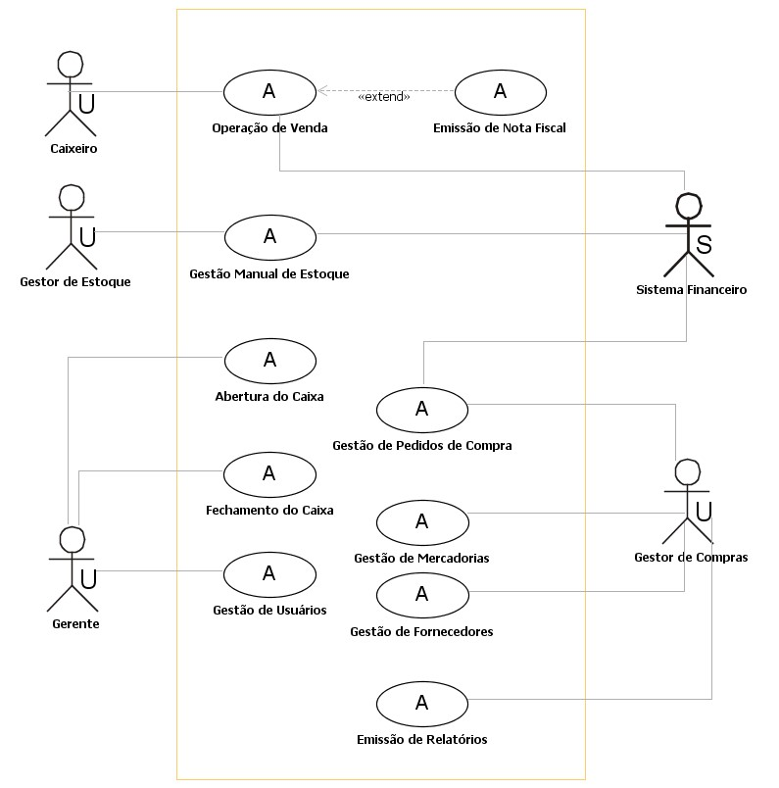

###### 2.1.2 Interfaces de usuário

|  |  |  |
| --- | --- | --- |
| **Número** | **Nome** | **Descrição** |
| 1 | *Tela de Usuários* | Interface on-line para inclusão, consulta, alteração e exclusão de usuários. |
| 2 | *Tela de Estoque* | Interface on-line para conciliação entre estoque registrado e estoque real. |
| 3 | *Tela de Relatórios*  *Gerenciais* | Interface on-line para impressão de relatórios da base de dados. |
| 4 | *Tela de Mercadorias* | Interface on-line para inserção, consulta, alteração e exclusão de mercadorias. |
| 5 | *Tela de Fornecedores* | Interface on-line para inserção, alteração, consulta e exclusão de fornecedores. |
| 6 | *Tela de Compras* | Interface on-line com resumo dos pedidos de compra, que permite baixa e exclusão destes. |
| 7 | *Tela de Pedido de*  *Compra* | Interface on-line para visualização, inserção e modificação de um pedido de compra específico. |
| 8 | *Tela de Abertura do*  *Caixa* | Interface on-line para abertura do caixa, que coloca o  **Merci** no MODO DE VENDA. |
| 9 | *Tela de Fechamento do*  *Caixa* | Interface on-line para fechamento do caixa, que coloca o  **Merci** no MODO DE GESTÃO. |
| 10 | *Tela de Venda* | Interface on-line para venda aos clientes da mercearia. |
| 11 | *Tela de Nota Fiscal* | Interface on-line para emissão de nota fiscal de venda aos clientes da mercearia. |
| 12 | *Relatório de Estoque*  *Baixo* | Lista das mercadorias cujo estoque está abaixo do estoque mínimo. |
| 13 | *Relatório de*  *Mercadorias* | Lista das mercadorias comercializadas pela mercearia. |
| 14 | *Relatório de*  *Fornecedores* | Lista dos fornecedores da mercearia. |
| 15 | *Relação de Pedidos de*  *Compra* | Lista dos pedidos de compra da mercearia. |
| 16 | *Pedido a Imprimir* | Relatório impresso correspondente a um pedido de compra. |
| 17 | *Ticket de Venda* | Ticket que exibe e totaliza os itens referentes a uma venda efetuada. |
| 18 | *Nota Fiscal* | Documento exigido pela legislação fiscal para fins de fiscalização. |

###### 2.1.3 Interfaces de hardware

Não aplicável.

###### 2.1.4 Interface de software

|  |  |  |
| --- | --- | --- |
| **Número** | **Nome** | **Descrição** |
| 1 | *Conexão com*  *Sistema Financeiro* | Arquivo textual que serve de entrada ao Sistema Financeiro. |

###### 2.1.5 Interfaces de comunicação

Não aplicável.

###### 2.1.6 Restrições de memória

|  |  |  |
| --- | --- | --- |
| **Número** | **Tipo de memória** | **Limites aplicáveis** |
| 1 | HD | O produto deve ocupar no máximo 200 MB (sem considerar as bases de dados). |
| 2 | RAM | O produto deve executar em 128 MB. |

###### 2.1.7 Modos de operação

|  |  |  |  |
| --- | --- | --- | --- |
| **Número** | **Tipo** | **Nome** | **Detalhes** |
| 1 | Interativa | MODO DE  GESTÃO | Modo de operação do Merci, no qual o sistema está disponível para a Gestão de Mercadorias, Gestão Manual de Estoque, Gestão de Pedidos de  Compras, Gestão de Fornecedores, Emissão de Relatórios, Gestão de Usuários e Abertura do Caixa. |
| 2 | Interativa | MODO DE  VENDA | Modo de operação do **Merci,** no qual o sistema está liberado apenas para a **Operação de Venda,**  **Emissão de Nota Fiscal** e **Fechamento do Caixa**. |

###### 2.1.8 Requisitos de adaptação ao ambiente

|  |  |  |
| --- | --- | --- |
| **Número** | **Requisito** | **Detalhes** |
| 1 | Configuração da impressão do ticket de venda e da Nota Fiscal | As dimensões desses relatórios deverão ser configuráveis. |

#### 2.2 Funções do produto

|  |  |  |
| --- | --- | --- |
| **Número** | **Função** | **Descrição** |
| 1 | **Gestão de**  **Usuários** | Controle de usuários que terão acesso ao Merci. Provê recuperação, criação, alteração e exclusão. |
| 2 | **Gestão**  **Manual de**  **Estoque** | Controle manual de entrada e saída de mercadorias, com consulta e atualização do estoque respectivo. |
| 3 | **Gestão de**  **Mercadorias** | Processamento de recuperação, criação, exclusão e alteração de Mercadorias. Durante a criação e alteração, pode-se incluir ou excluir Fornecedores existentes da Mercadoria. |
| 4 | **Gestão de**  **Fornecedores** | Processamento de recuperação, criação, exclusão e alteração de Fornecedores. Durante a criação e alteração, pode-se incluir ou excluir Mercadorias existentes como sendo fornecidas. |
| 5 | **Gestão de**  **Pedidos de**  **Compra** | Processamento de recuperação, criação, alteração, impressão, baixa e exclusão de Pedidos de Compra. Durante a criação, deve-se especificar o Fornecedor existente a quem o Pedido de Compra é dirigido, e os  Itens de Compra que o comporão, referentes a Mercadorias existentes. |
| 6 | **Emissão de**  **Relatórios** | Emissão de relatórios das bases de dados do Merci: relatórios de Mercadorias, Fornecedores, Mercadorias com estoque baixo e relação de Pedidos de Compra. |
| 7 | **Abertura do**  **Caixa** | Passagem para o MODO DE VENDA, liberando o Caixa da mercearia para a Operação de Venda. |
| 8 | **Fechamento do Caixa** | Fechamento do Caixa da Mercearia, com totalização das vendas do dia e mudança para o MODO DE GESTÃO. |
| 9 | **Operação de**  **Venda** | Operação de Venda ao cliente da mercearia. Durante a operação, é possível incluir, alterar e excluir Itens de Venda de Mercadorias especificadas. Ao término da operação, o Ticket de Venda é emitido, e o saldo no Caixa e os níveis de estoque das Mercadorias dos Itens de Venda são atualizados. |
| 10 | **Emissão de Nota Fiscal** | Emissão opcional de Nota Fiscal para o cliente da mercearia (extensão da Operação de Venda). |

#### 2.3 Usuários e sistemas externos

###### 2.3.1 Descrição

|  |  |  |
| --- | --- | --- |
| **Número** | **Ator** | **Definição** |
| 1 | *Caixeiro* | Funcionário operador comercial de caixa. |
| 2 | *Gerente* | Funcionário responsável pela abertura e fechamento do caixa, além do cadastramento de usuários. |
| 3 | *Gestor de Compras* | Funcionário responsável pela gestão dos cadastros de mercadorias e fornecedores, e pela emissão e acompanhamento de pedidos de compra. |
| 4 | *Gestor de Estoque* | Funcionário responsável pela manutenção da consistência entre o estoque físico da mercearia e o estoque cadastrado no **Merci**. |
| 5 | *Sistema Financeiro* | Sistema de gestão financeira, que recebe os detalhes financeiros das transações diárias, para utilização posterior pela administração financeira da mercearia. |

###### 2.3.2 Características dos usuários

|  |  |  |  |  |  |
| --- | --- | --- | --- | --- | --- |
| **Número** | **Ator** | **Freqüência de uso** | **Nível de instrução** | **Proficiência na aplicação** | **Proficiência em informática** |
| 1 | *Caixeiro* | Diário em horário comercial | 1º Grau | Operacional | Aplicação |
| 2 | *Gerente* | Diário | 2º Grau | Completa | Aplicação - Sistema operacional |
| 3 | *Gestor de*  *Compras* | Diário | 3º grau | Completa | Aplicação - Sistema operacional - Planilha - Processador de texto |
| 4 | *Gestor de*  *Estoque* | Diário | 1º Grau | Operacional | Aplicação |

#### 2.4 Restrições

|  |  |  |
| --- | --- | --- |
| **Número** | **Restrição** | **Descrição** |
| 1 | Ambiente | O ambiente operacional a ser utilizado é o Windows XP (ou compatível). |
| 2 | Ambiente | O sistema deverá executar em um Pentium 500 MHz, com impressora de tecnologia laser ou de jato de tinta, a ser usada para impressão de todos os relatórios, exceto os tickets de venda. |
| 3 | Ambiente | Será utilizada uma impressora específica para a emissão dos tickets de venda, configurável como impressora suportada pelo ambiente operacional. |
| 4 | Expansibilidade | O produto deve ser desenvolvido levando-se em consideração que poderá ser expandido para mais de um caixa. |
| 5 | Legal | O produto deverá estar de acordo com as leis e regulamentos vigentes na época de sua aquisição. |
| 6 | Segurança | O produto deverá restringir o acesso através de senhas individuais para cada usuário. |

#### 2.5 Hipóteses de trabalho

|  |  |  |
| --- | --- | --- |
| **Número** | **Hipótese** | **De quem depende** |
| 1 | Será utilizado um sistema de gerência de bancos de dados compatível com o padrão JPA. | O cliente deve adquiri-lo, instalá-lo e povoá-lo. |

#### 2.6 Requisitos adiados

|  |  |  |
| --- | --- | --- |
| **Número** | **Referência ao requisito** | **Detalhes** |
| 1 | Múltiplos pontos de venda | Suporte de múltiplos terminais de venda. |
| 2 | Venda a prazo | Suporte para venda a prazo, na Operação de Venda, e subseqüente suporte à cobrança. |
| 3 | Estorno no Caixa | Cancelamento de um ou mais itens de vendas concluídas. |
| 4 | Retirada no Caixa | Retirada de dinheiro no caixa durante o expediente (MODO DE VENDAS) da mercearia. |

## 3 Requisitos específicos

#### 3.1 Requisitos de interface externa

###### 3.1.1 Interfaces de usuário on-line

3.1.1.1 Interface de usuário Tela de Usuários

***3.1.1.1.1 Leiaute sugerido***

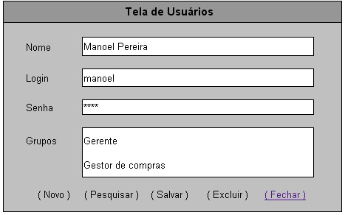

***3.1.1.1.2 Diagrama de estados*** Não aplicável.

***3.1.1.1.3 Relacionamentos com outras interfaces***

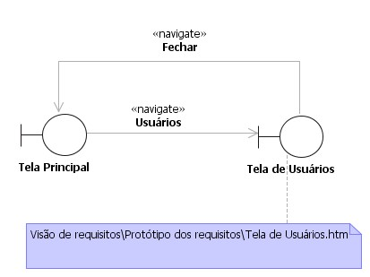

***3.1.1.1.4 Campos***

|  |  |  |  |  |  |  |
| --- | --- | --- | --- | --- | --- | --- |
| **Número** | **Nome** | **Descrição** | **Grupo** | **Requisitos de conteúdo** | **Requisitos de edição** | **Requisitos diversos** |
| 1 | **Login** | Identificador de login do usuário. | - | Texto de até 8 caracteres alfanuméricos. | Obrigatório / alterável. | Único por usuário. |
| 2 | **Nome** | Nome do usuário. | - | Texto de até 60 caracteres, entre alfabéticos e espaços. | Obrigatório / alterável. | - |
| 3 | **Senha** | Senha do usuário. | - | Texto de até 8 caracteres alfanuméricos. | Obrigatório / alterável. | Conteúdo oculto por asteriscos. |
| 4 | **Grupos** | Atributo que informa os grupos a que o usuário pertence. | - | Conjunto com um ou mais valores. | Obrigatório / alterável. | Valores: Gerente,  Gestor de Estoque, Gestor de Compras, Caixeiro. |

***3.1.1.1.5 Comandos***

|  |  |  |  |  |  |
| --- | --- | --- | --- | --- | --- |
| **Número** | **Nome** | **Descrição** | **Grupo** | **Requisitos de validade** | **Requisitos diversos** |
| 1 | **Novo** | Limpa a tela para inserção de novo usuário. | - | Sempre válida. | - |
| 2 | **Pesquisar** | Recupera dados cadastrais do usuário, fornecido o login. | - | Válida para login válido de usuário cadastrado. | - |
| 3 | **Salvar** | Salva os dados no cadastro, alterando os dados do usuário, se existir no cadastro usuário com o login dado, ou inserindo novo usuário, em caso contrário. | - | Válida para usuário novo ou alterado. | Atributos devem todos ser válidos. |
| 4 | **Excluir** | Exclui usuário do cadastro. | - | Válida para usuário cadastrado. | - |
| 5 | **Fechar** | Fecha esta interface. |  | Sempre válida. | Deve exigir confirmação, quando houver risco de perda de dados. |

3.1.1.2 Interface de usuário Tela de Estoque

***3.1.1.2.1 Leiaute sugerido***

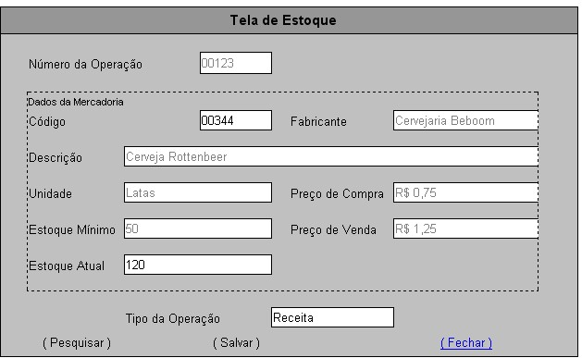

***3.1.1.2.2 Diagrama de estados*** Não aplicável.

***3.1.1.2.3 Relacionamentos com outras interfaces***

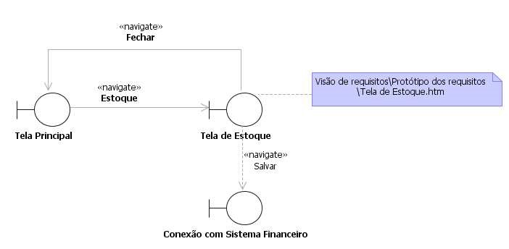

***3.1.1.2.4 Campos***

|  |  |  |  |  |  |  |
| --- | --- | --- | --- | --- | --- | --- |
| **Número** | **Nome** | **Descrição** | **Grupo** | **Requisitos de conteúdo** | **Requisitos de edição** | **Requisitos diversos** |
| 1 | **Código** | Código da mercadoria pertinente à operação de gestão de estoque. | *Dados da Mercadoria* | Texto de até 15 caracteres numéricos. | Obrigatório / alterável. | - |
| 2 | **Fabricante** | Nome do  fabricante desta mercadoria. | *Dados da Mercadoria* | Texto de até 60 caracteres, entre alfanuméricos, pontuação e espaços. | Não alterável. | Informado pelo Merci. |
| 3 | **Descrição** | Texto descritivo desta mercadoria. | *Dados da Mercadoria* | Texto de até 60 caracteres, entre alfanuméricos, pontuação e espaços. | Não alterável. | Informado pelo Merci. |
| 4 | **Unidade** | Unidade em que a mercadoria é comercializada. | *Dados da Mercadoria* | Texto de até 10 caracteres, entre alfanuméricos e pontuação. | Não alterável. | Informado pelo Merci. |
| 5 | **Estoque**  **Mínimo** | Estoque mínimo  aceitável para esta mercadoria. | *Dados da Mercadoria* | Número  inteiro, de 0 a 999.999. | Não alterável. | Informado pelo Merci. |
| 6 | **Estoque**  **Atual** | Estoque atual desta mercadoria. | *Dados da Mercadoria* | Número  inteiro, de 0 a 999.999. | Obrigatório / alterável. | Informado pelo Merci. |
| 7 | **Preço de**  **Compra** | Preço pago para adquirir o último lote desta mercadoria. | *Dados da Mercadoria* | Valor monetário, de R$ 0,00 a R$ 999.999,99. | Não alterável. | Informado pelo Merci. |
| 8 | **Preço de**  **Venda** | Preço pelo qual a mercearia vende esta mercadoria a seus clientes. | *Dados da Mercadoria* | Valor monetário, de R$ 0,00 a R$ 999.999,99. | Não alterável. | Informado pelo Merci. |
| 9 | **Número da**  **Operação** | Número chave da operação de gestão de estoque. | *-* | Número  inteiro, de 0 a 999.999. | Não alterável. | Gerado pelo Merci. |
| 10 | **Tipo da**  **Operação** | Tipo da operação financeira gerada pela atualização de estoque. | *-* | Um valor, escolhido dentre um conjunto. | Obrigatório / alterável. | Valores: Receita  (padrão),  Despesa, Prejuízo ou Ganho. |

***3.1.1.2.5 Comandos***

|  |  |  |  |  |  |
| --- | --- | --- | --- | --- | --- |
| **Número** | **Nome** | **Descrição** | **Grupo** | **Requisitos de validade** | **Requisitos diversos** |
| 1 | **Pesquisar** | Recupera dados cadastrais de mercadoria, relevantes para a gestão de estoque, fornecido o código dessa mercadoria. | - | Sempre válida. | - |
| 2 | **Salvar** | Salva alterações no estoque. | - | Os campos alteráveis devem ser válidos. | Os campos alteráveis devem ser válidos. |
| 3 | **Fechar** | Fecha esta interface. |  | Sempre válida. |  |

3.1.1.3 Interface de usuário Tela de Mercadorias

***3.1.1.3.1 Leiaute sugerido***

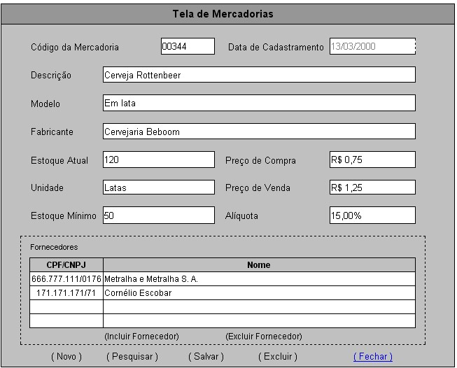

***3.1.1.3.2 Diagrama de estados*** Não aplicável.

***3.1.1.3.3 Relacionamentos com outras interfaces***

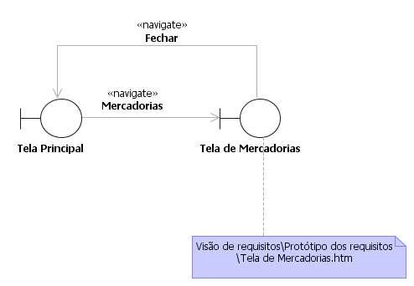

***3.1.1.3.4 Campos***

|  |  |  |  |  |  |  |
| --- | --- | --- | --- | --- | --- | --- |
| **Número** | **Nome** | **Descrição** | **Grupo** | **Requisitos de conteúdo** | **Requisitos de edição** | **Requisitos diversos** |
| 1 | **Código** | Código desta mercadoria no mundo real. | - | Texto de até 15 caracteres numéricos. | Obrigatório / alterável. | Único por mercadoria. |
| 2 | **Data de**  **Cadastramento** | Data em que esta mercadoria foi cadastrada. | - | Data válida, no formato  DD/MM/AA  AA. | Não alterável. | Data da inclusão no cadastro, informada pelo Merci. |
| 3 | **Descrição** | Texto descritivo desta mercadoria. | - | Texto de até 60 caracteres, entre alfanumérico s, pontuação e espaços. | Obrigatório / alterável. | - |
| 4 | **Modelo** | Descrição ou nome do modelo desta mercadoria. | - | Texto de até 60 caracteres, entre alfanumérico s, pontuação e espaços. | Opcional / alterável. | - |
| 5 | **Fabricante** | Nome do  fabricante desta mercadoria. | - | Texto de até 60 caracteres, entre alfanumérico s, pontuação e espaços. | Opcional / alterável. | - |
| 6 | **Estoque Atual** | Estoque atual desta mercadoria. | - | Número  inteiro, de 0 a 999.999. | Para nova mercadoria: opcional / alterável. Para mercadoria cadastrada: não alterável. | Para mercadoria cadastrada: informado pelo Merci. |
| 7 | **Unidade** | Unidade em que a mercadoria é comercializada. | - | Texto de até 10 caracteres, entre  alfanumérico  s e pontuação. | Obrigatório / alterável. | - |
| 8 | **Estoque**  **Mínimo** | Estoque mínimo aceitável para esta mercadoria. | - | Número  inteiro, de 0 a 999.999. | Obrigatório / alterável. | - |
| 9 | **Preço de**  **Compra** | Preço pago para adquirir o último lote desta mercadoria. | - | Valor monetário, de R$ 0,00 a R$ 999.999,99. | Opcional / alterável. | - |
| 10 | **Preço de** | Preço pelo qual se | - | Valor | Obrigatório / | - |
|  | **Venda** | vende esta mercadoria. |  | monetário, de R$ 0,00 a R$ 999.999,99. | alterável |  |
| 11 | **Alíquota** | Alíquota do imposto que incide na mercadoria. | - | Percentagem não-negativa, menor que 100%, com até dois dígitos decimais. | Obrigatório / alterável. | - |
| 12 | **Fornecedores** | Lista dos fornecedores da mercadoria. |  | Zero ou mais descritores de Fornecedores  . | Incluídos ou excluídos por meio do Painel de  Fornecedores. | - |
| 13 | **CPF/CNPJ** | CPF do  Fornecedor, se for pessoa física, ou CNPJ, se for pessoa jurídica. | *Fornecedores* | CPF ou  CNPJ válido. | Obrigatório / alterável. | De fornecedor cadastrado. |
| 14 | **Nome** | Nome comercial do Fornecedor. | *Fornecedores* | Texto de até 60 caracteres, entre alfanumérico s, pontuação e espaços. | Não alterável. | Do fornecedor identificado  pelo  CPF/CNPJ, informado pelo Merci. |

***3.1.1.3.5 Comandos***

|  |  |  |  |  |  |
| --- | --- | --- | --- | --- | --- |
| **Número** | **Nome** | **Descrição** | **Grupo** | **Requisitos de validade** | **Requisitos diversos** |
| 1 | **Nova** | Limpa a tela para inserção de nova mercadoria. | - | Sempre válida. | - |
| 2 | **Pesquisar** | Recupera dados cadastrais da mercadoria, fornecido o código. | - | Válida para Código válido de mercadoria cadastrada. | - |
| 3 | **Salvar** | Salva os dados no cadastro, alterando os dados da mercadoria, se existir no cadastro mercadoria com o código dado, ou inserindo nova mercadoria, em caso contrário. | - | Válida para mercadoria nova ou alterada. | Atributos devem todos ser válidos. |
| 4 | **Excluir** | Exclui mercadoria do cadastro. | - | Válida para mercadoria cadastrada. | Deve exigir confirmação. |
| 5 | **Fechar** | Fecha esta interface. | - | Sempre válida. | Deve exigir confirmação, quando houver risco de perda de dados. |
| 6 | **Incluir**  **Fornecedor** | Insere na relação de fornecedores desta mercadoria um novo fornecedor,  identificado pelo  CPF/CNPJ, exibindo o nome deste. | *Fornecedores* | Válida para fornecedor cadastrado da mercadoria. | - |
| 7 | **Excluir**  **Fornecedor** | Exclui um fornecedor da relação de fornecedores desta mercadoria. | *Fornecedores* | Válida para fornecedor cadastrado da mercadoria. | - |

3.1.1.4 Interface de usuário Tela de Fornecedores

***3.1.1.4.1 Leiaute sugerido***

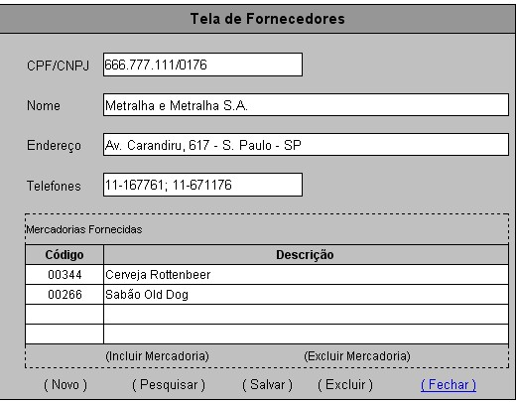

***3.1.1.4.2 Diagrama de estados*** Não aplicável.

***3.1.1.4.3 Relacionamentos com outras interfaces***

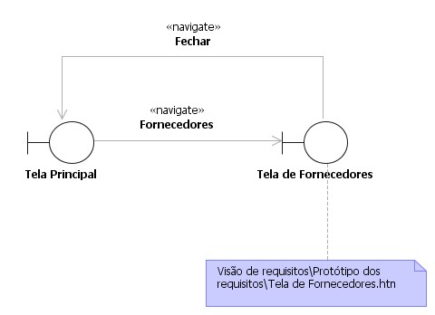

***3.1.1.4.4 Campos***

|  |  |  |  |  |  |  |
| --- | --- | --- | --- | --- | --- | --- |
| **Número** | **Nome** | **Descrição** | **Grupo** | **Requisitos de conteúdo** | **Requisitos de edição** | **Requisitos diversos** |
| 1 | **CPF/CNPJ** | CPF deste fornecedor, se for pessoa física, ou  CNPJ, se for pessoa jurídica. | - | CPF ou CNPJ válido. | Obrigatório / alterável. | - |
| 2 | **Nome** | Nome  comercial deste fornecedor. | - | Texto de até 60 caracteres, entre alfanuméricos, pontuação e espaços. | Obrigatório / alterável. | - |
| 3 | **Endereço** | Endereço comercial do fornecedor. | - | Texto de até 120 caracteres, entre alfanuméricos, pontuação e espaços. | Obrigatório / alterável. | - |
| 4 | **Telefones** | Números do telefones de contato do fornecedor  (inclusive fax). | - | Texto de até 20 caracteres, entre caracteres usados em números  telefônicos e separadores. | Obrigatório / alterável. | - |
| 5 | **Mercadorias**  **Fornecidas** | Lista das mercadorias fornecidos pelo fornecedor. | - | Zero ou mais descritores de Mercadorias. | Incluídos ou excluídos por meio do Painel de Mercadorias Fornecidas. | - |
| 6 | **Código** | Código da mercadoria no mundo real. | *Mercadorias Fornecidas* | Texto de até 15 caracteres numéricos. | Obrigatório / alterável. | De mercadoria cadastrada. |
| 7 | **Descrição** | Texto descritivo da mercadoria. | *Mercadorias Fornecidas* | Texto de até 60 caracteres, entre alfanuméricos, pontuação e espaços. | Não alterável. | Da mercadoria identificada pelo Código, informado pelo Merci. |

***3.1.1.4.5 Comandos***

|  |  |  |  |  |  |
| --- | --- | --- | --- | --- | --- |
| **Número** | **Nome** | **Descrição** | **Grupo** | **Requisitos de validade** | **Requisitos diversos** |
| 1 | **Novo** | Limpa a tela para inserção de novo fornecedor. | - | Sempre válida. | - |
| 2 | **Pesquisar** | Recupera dados cadastrais do fornecedor, fornecido o  CPF/CNPJ. | - | Válida para CPF/CNPJ válido de fornecedor cadastrado. | - |
| 3 | **Salvar** | Salva os dados no cadastro, alterando os dados do fornecedor, se existir no cadastro  fornecedor com este CPF/CNPJ, ou inserindo novo fornecedor, em caso contrário. | - | Válida para fornecedor novo ou alterado. | Atributos devem todos ser válidos. |
| 4 | **Excluir** | Exclui fornecedor do cadastro. | - | Válida para fornecedor cadastrado. | Deve exigir confirmação. |
| 5 | **Fechar** | Fecha esta interface. | - | Sempre válida. | Deve exigir confirmação, quando houver risco de perda de dados. |
| 6 | **Incluir**  **Mercadoria** | Insere uma nova mercadoria na relação de mercadorias fornecidas. | *Mercadorias*  *Fornecidas* | Válida para mercadoria cadastrada, fornecida pelo fornecedor. | - |
| 7 | **Excluir**  **Mercadoria** | Exclui uma mercadoria da relação de mercadorias fornecidas. | *Mercadorias*  *Fornecidas* | Válida para mercadoria cadastrada, fornecida pelo fornecedor. | - |

3.1.1.5 Interface de usuário Tela de Relatórios Gerenciais

***3.1.1.5.1 Leiaute sugerido***

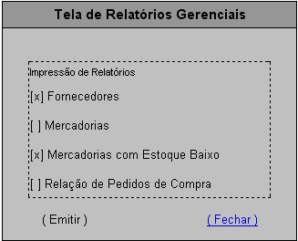

***3.1.1.5.2 Diagrama de estados*** Não aplicável.

***3.1.1.5.3 Relacionamentos com outras interfaces***

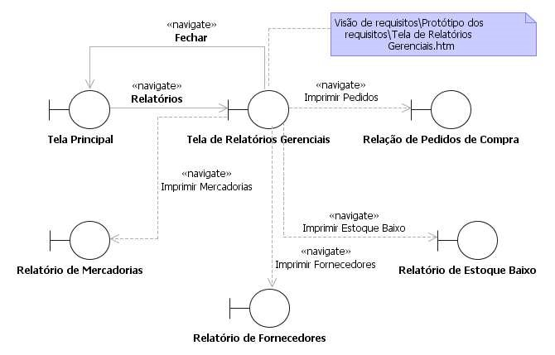

***3.1.1.5.4 Campos***

|  |  |  |  |  |  |  |
| --- | --- | --- | --- | --- | --- | --- |
| **Número** | **Nome** | **Descrição** | **Grupo** | **Requisitos de conteúdo** | **Requisitos de edição** | **Requisitos diversos** |
| 1 | **Fornecedores** | Opção de gerar relatório de fornecedores. | - | Valor lógico. | Opcional / alterável. | Selecionado ou  Não-selecionado. |
| 2 | **Mercadorias** | Opção de gerar relatório de mercadorias. | - | Valor lógico. | Opcional / alterável. | Selecionado ou  Não-selecionado. |
| 3 | **Mercadorias com Estoque**  **Baixo** | Opção de gerar relatório de mercadorias com estoque baixo. | - | Valor lógico. | Opcional / alterável. | Selecionado ou  Não-selecionado. |
| 4 | **Relação de**  **Pedidos de**  **Compra** | Opção de gerar relação de pedidos de compra. | - | Valor lógico. | Opcional / alterável. | Selecionado ou  Não-selecionado. |

***3.1.1.5.5 Comandos***

|  |  |  |  |  |  |
| --- | --- | --- | --- | --- | --- |
| **Número** | **Nome** | **Descrição** | **Grupo** | **Requisitos de validade** | **Requisitos diversos** |
| 1 | **Emitir** | Emite o relatório selecionado. | - | Válida quando houver pelo menos um relatório selecionado. | - |
| 2 | **Fechar** | Fecha esta tela. |  | Sempre válida. | - |

3.1.1.6 Interface de usuário Tela de Compras

***3.1.1.6.1 Leiaute sugerido***

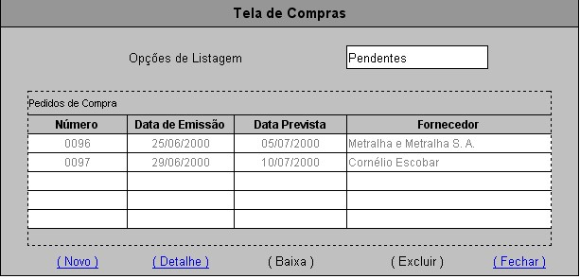

***3.1.1.6.2 Diagrama de estados*** Não aplicável.

***3.1.1.6.3 Relacionamentos com outras interfaces***

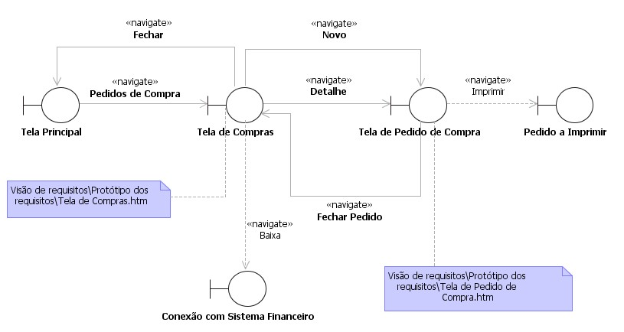

***3.1.1.6.4 Campos***

|  |  |  |  |  |  |  |
| --- | --- | --- | --- | --- | --- | --- |
| **Número** | **Nome** | **Descrição** | **Grupo** | **Requisitos de conteúdo** | **Requisitos de edição** | **Requisitos diversos** |
| 1 | **Opção de**  **Listagem** | Opção por exibir todos os pedidos de compra ou apenas os pedidos de compra pendentes. | - | Um valor, escolhido dentre um conjunto. | Opcional / alterável. | Valores: Pendentes, Todos. |
| 2 | **Pedidos de**  **Compra** | Lista dos  Pedidos de Compra  cadastrados. | - | Zero ou mais descritores de Pedido de Compra. | Incluídos, alterados ou excluídos por meio da Tela de Pedidos de Compra. | Exibidos todos ou apenas os pendentes, conforme Opção de  Listagem. |
| 3 | **Número** | Número de pedido de compra. | *Pedidos de*  *Compra* | Número inteiro, de 0 a 999.999 | Não alterável. | Gerado pelo Merci. |
| 4 | **Data de**  **Emissão** | Data de emissão de pedido de compra. | *Pedidos de*  *Compra* | Data válida, no formato  DD/MM/AAAA. | Não alterável. | Informado pelo Merci. |
| 5 | **Data**  **Prevista** | Data prevista de entrega dos itens do pedido de compra. | *Pedidos de*  *Compra* | Data válida, no formato  DD/MM/AAAA | Não alterável. | Informado pelo Merci. |
| 6 | **Fornecedor** | Nome  comercial do fornecedor do pedido de compra. | *Pedidos de*  *Compra* | Nome de Fornecedor cadastrado. | Não alterável. | Informado pelo Merci. |

***3.1.1.6.5 Comandos***

|  |  |  |  |  |  |
| --- | --- | --- | --- | --- | --- |
| **Número** | **Nome** | **Descrição** | **Grupo** | **Requisitos de validade** | **Requisitos diversos** |
| 1 | **Novo** | Cria novo pedido de compra e abre a interface Tela de Pedido de Compra, para o preenchimento dos dados. | - | Sempre válida. | - |
| 2 | **Detalhe** | Abre a interface Tela de Pedido de Compra, para mostrar os detalhes do pedido de compra selecionado. | - | Válida para Pedido de Compra cadastrado. | - |
| 3 | **Baixa** | Faz a baixa do pedido  de compra selecionado,  mudando seu status para ATENDIDO e  incluindo os itens da compra no estoque da mercearia. | - | Válida para Pedido de Compra cadastrado e pendente. | - |
| 4 | **Excluir** | Exclui um pedido de compra do cadastro. | - | Válida para Pedido de Compra cadastrado. | - |
| 5 | **Fechar** | Fecha esta interface. |  | Sempre válida. | - |

3.1.1.7 Interface de usuário Tela de Pedido de Compra

***3.1.1.7.1 Leiaute sugerido***

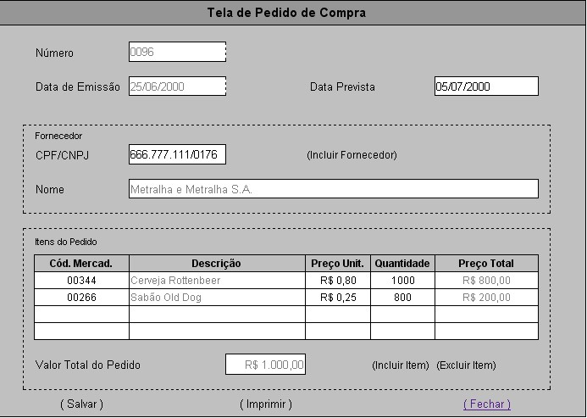

***3.1.1.7.2 Diagrama de estados*** Não aplicável.

***3.1.1.7.3 Relacionamentos com outras interfaces***

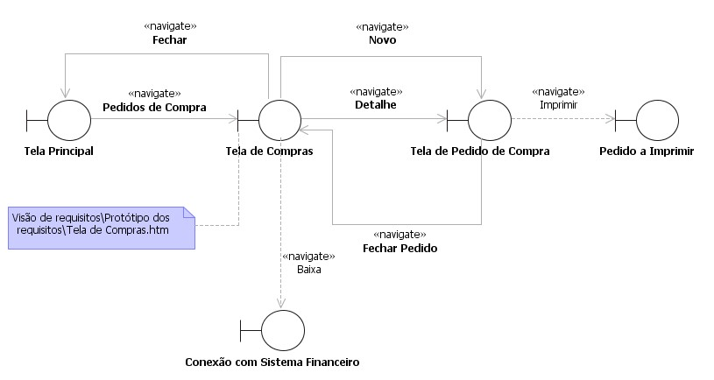

***3.1.1.7.4 Campos***

|  |  |  |  |  |  |  |
| --- | --- | --- | --- | --- | --- | --- |
| **Número** | **Nome** | **Descrição** | **Grupo** | **Requisitos de conteúdo** | **Requisitos de edição** | **Requisitos diversos** |
| 1 | **Número** | Número que identifica um pedido de compra. | - | Número inteiro, de 0 a 999.999 | Não alterável. | Gerado pelo Merci. |
| 2 | **Data de**  **Emissão** | Data de emissão do pedido de compra. | - | Data válida, no formato  DD/MM/AAAA. | Não alterável. | Data da inclusão no cadastro e emissão, informada pelo Merci. |
| 3 | **Data**  **Prevista** | Data prevista para entrega das mercadorias solicitadas no pedido de compra. | - | Data válida, no formato  DD/MM/AAAA. | Opcional / alterável. | Maior que a  Data de  Emissão; se for alterada, maior que a data atual. |
| 4 | **CPF/CNPJ** | CPF/CNPJ do fornecedor deste pedido de compra. | *Fornecedor* | CPF ou CNPJ válido. | Obrigatório / alterável. | De fornecedor cadastrado. |
| 5 | **Nome** | Nome do fornecedor deste pedido de compra. | *Fornecedor* | Texto de até 60 caracteres, entre alfanuméricos, pontuação e espaços. | Informado pelo Merci / não alterável. | Do fornecedor identificado pelo  CPF/CNPJ. |
| 6 | **Itens de**  **Compra** | Lista dos itens de compra do pedido de compra. | - | Um ou mais  Itens de Compra. | Incluídos, alterados ou excluídos por meio do Painel de Itens de Compra. | - |
| 7 | **Cód.**  **Mercad.** | Código da mercadoria do item de compra. | *Itens do*  *Pedido* | Texto de até 15 caracteres numéricos. | Obrigatório / alterável. | Código de mercadoria fornecida pelo fornecedor deste pedido de compra. |
| 8 | **Descrição** | Descrição da mercadoria do item de compra. | *Itens do*  *Pedido* | Texto de até 60 caracteres, entre alfanuméricos, pontuação e espaços. | Não alterável. | Informado pelo Merci. |
| 9 | **Preço** | Preço | *Itens do* | Valor monetário, | Opcional / | Informado |
|  | **Unitário** | unitário do item de compra. | *Pedido* | de R$ 0,00 a R$ 999.999,99. | alterável. | pelo Merci. |
| 10 | **Quantidade** | Quantidade de unidades de mercadoria do item de compra. | *Itens do*  *Pedido* | Número inteiro, de 1 a 999.999. | Obrigatório / alterável, para pedido de compra novo; não alterável, nos outros casos. | Informado pelo Merci, para pedido de compra cadastrado. |
| 11 | **Total** | Valor do item de compra (Quantidade x Preço  Unitário). | *Itens do*  *Pedido* | Valor monetário, de R$ 0,00 a R$ 999.999,99. | Não alterável. | Calculado pelo Merci. |
| 12 | **Valor Total do Pedido** | Resultado da totalização dos itens de compra. | *Itens do*  *Pedido* | Valor monetário. | Não alterável. | Calculado pelo Merci. |

***3.1.1.7.5 Comandos***

|  |  |  |  |  |  |
| --- | --- | --- | --- | --- | --- |
| **Número** | **Nome** | **Descrição** | **Grupo** | **Requisitos de validade** | **Requisitos diversos** |
| 1 | **Incluir**  **Item** | Inclui um item de compra. | Itens do  Pedido | Válido para mercadoria cadastrada, fornecida pelo fornecedor do pedido de compra. | - |
| 2 | **Excluir**  **Item** | Exclui um item de compra. | Itens do  Pedido | Válida para item de compra incluído. | - |
| 3 | **Incluir**  **Fornecedor** | Inclui um fornecedor para o pedido de compra, dado o CPF/CNPJ dele; exibe o  Nome do  fornecedor. | Fornecedores | Válida para CPF/CNPJ válido de fornecedor cadastrado. | - |
| 4 | **Salvar** | Salva os dados do pedido de compra. | - | Válida se o pedido de compra contiver pelo menos um item de compra. | Todos os itens de compra devem ter atributos válidos. |
| 5 | **Imprimir** | Imprime o pedido de compra. | - | Válida se o pedido de compra contiver pelo menos um item de compra. | Todos os itens de compra devem ter atributos válidos. |
| 6 | **Fechar** | Fecha esta interface. | - | Sempre válida. | - |

3.1.1.8 Interface de usuário Tela de Abertura do Caixa

***3.1.1.8.1 Leiaute sugerido***

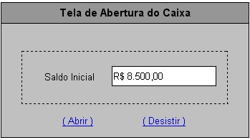

***3.1.1.8.2 Diagrama de estados*** Não aplicável.

***3.1.1.8.3 Relacionamentos com outras interfaces***

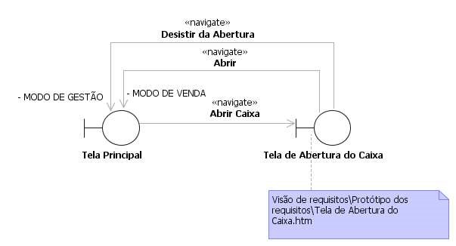

***3.1.1.8.4 Campos***

|  |  |  |  |  |  |  |
| --- | --- | --- | --- | --- | --- | --- |
| **Número** | **Nome** | **Descrição** | **Grupo** | **Requisitos de conteúdo** | **Requisitos de edição** | **Requisitos diversos** |
| 1 | **Saldo**  **Inicial** | Saldo inicial registrado pelo Gerente. | - | Valor monetário, de R$ 0,00 a R$ 999.999,99. | Obrigatório / alterável. |  |

***3.1.1.8.5 Comandos***

|  |  |  |  |  |  |
| --- | --- | --- | --- | --- | --- |
| **Número** | **Nome** | **Descrição** | **Grupo** | **Requisitos de validade** | **Requisitos diversos** |
| 1 | **Abrir** | Faz a abertura do  Caixa, passa para o  MODO DE  VENDAS, e fecha a interface. | - | Válida somente quando o saldo inicial tiver sido informado. | - |
| 2 | **Desistir** | Fecha a interface. | - | Sempre válida. | - |

3.1.1.9 Interface de usuário Tela de Fechamento do Caixa

***3.1.1.9.1 Leiaute sugerido***

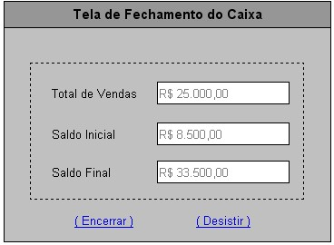

***3.1.1.9.2 Diagrama de estados*** Não aplicável.

***3.1.1.9.3 Relacionamentos com outras interfaces***

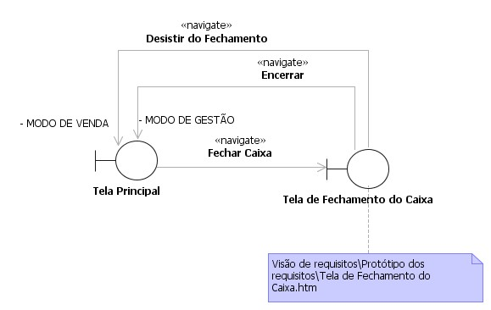

***3.1.1.9.4 Campos***

|  |  |  |  |  |  |  |
| --- | --- | --- | --- | --- | --- | --- |
| **Número** | **Nome** | **Descrição** | **Grupo** | **Requisitos de conteúdo** | **Requisitos de edição** | **Requisitos diversos** |
| 1 | **Total de**  **Vendas** | Valor total das vendas no dia. | - | Valor monetário, de R$ 0,00 a R$ 999.999,99. | Não alterável. | Informado pelo Merci. |
| 2 | **Saldo**  **Inicial** | Saldo inicial registrado pelo Gerente. | - | Valor monetário, de R$ 0,00 a R$ 999.999,99. | Não alterável. | Informado pelo Merci. |
| 3 | **Saldo Final** | Soma do Saldo  Inicial com o Total de Vendas. | - | Valor monetário, de R$ 0,00 a R$ 999.999,99. | Não alterável. | Calculado pelo Merci. |

***3.1.1.9.5 Comandos***

|  |  |  |  |  |  |
| --- | --- | --- | --- | --- | --- |
| **Número** | **Nome** | **Descrição** | **Grupo** | **Requisitos de validade** | **Requisitos diversos** |
| 1 | **Encerrar** | Encerra o Caixa, volta para o MODO DE GESTÃO, e fecha esta interface. | - | Sempre válida. | - |
| 2 | **Desistir** | Fecha a interface. | - | Sempre válida. | - |

3.1.1.10 Interface de usuário Tela de Venda

***3.1.1.10.1 Leiaute sugerido***

**3.1.1.10.1.1 Venda ABERTA**

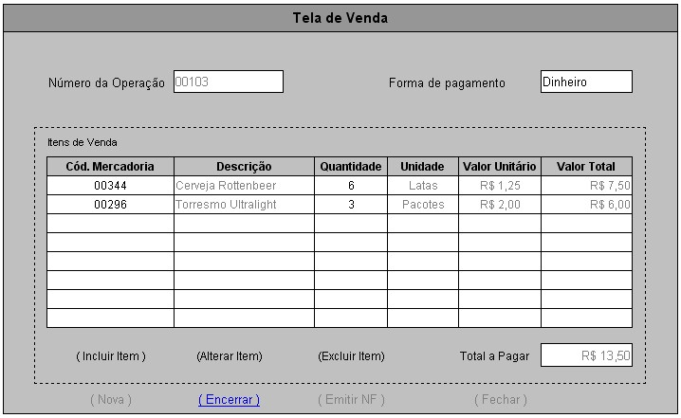

**3.1.1.10.1.2 Venda FECHADA**

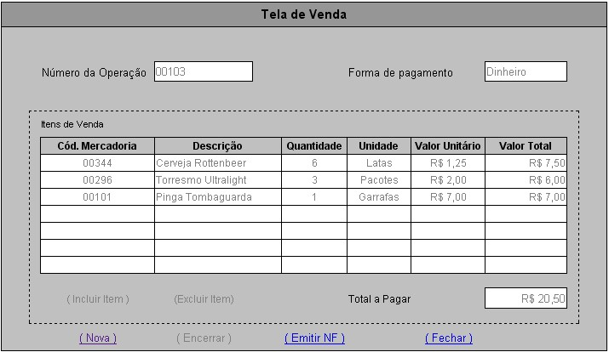

***3.1.1.10.2 Diagrama de estados***

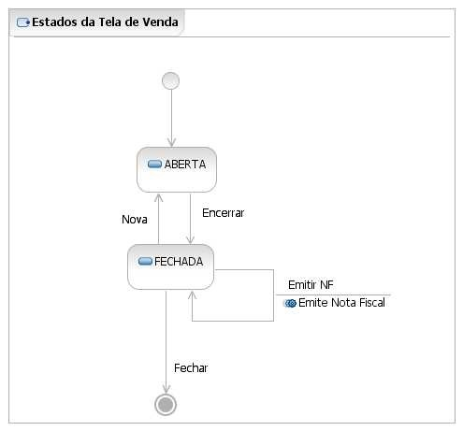

***3.1.1.10.3 Relacionamentos com outras interfaces***

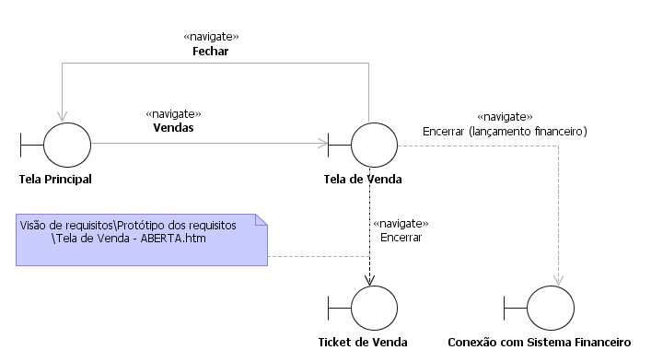

***3.1.1.10.4 Campos***

|  |  |  |  |  |  |  |
| --- | --- | --- | --- | --- | --- | --- |
| **Número** | **Nome** | **Descrição** | **Grupo** | **Requisitos de conteúdo** | **Requisitos de edição** | **Requisitos diversos** |
| 1 | **Forma de**  **Pagamento** | Opção por forma de pagamento. | - | Um valor, escolhido dentre um conjunto. | Obrigatório / alterável. | Valores:  Dinheiro  (padrão), Cheque ou Cartão. |
| 2 | **Número da**  **Operação** | Número da venda. | - | Número  inteiro, de 0 a 999.999. | Não alterável. | Gerado pelo Merci. |
| 3 | **Itens de**  **Venda** | Lista dos itens de venda. | - | Um ou  mais itens de venda. | Incluídos, alterados ou excluídos por meio do  Painel de  Itens de Venda. | - |
| 4 | **Total a**  **Pagar** | Resultado da totalização dos itens de venda. | *Itens de*  *Venda* | Valor monetário. | Não alterável. | Calculado pelo Merci. |
| 5 | **Cód.**  **Mercadoria** | Código de mercadoria de item de venda. | *Itens de*  *Venda* | Texto de até 15 caracteres numéricos. | Obrigatório / alterável. | De Mercadoria cadastrada. |
| 6 | **Descrição** | Descrição de mercadoria de item de venda. | *Itens de*  *Venda* | Texto. | Não alterável. | Informado pelo Merci. |
| 7 | **Quantidade** | Quantidade de unidades de mercadoria do item de venda. | *Itens de*  *Venda* | Número  inteiro, de 0 a 999.999. | Obrigatório / alterável. | - |
| 8 | **Unidade** | Unidade de mercadoria de item de venda. | *Itens de*  *Venda* | Texto. | Não alterável. | Informado pelo Merci. |
| 9 | **Valor**  **Unitário** | Valor unitário do item de venda. | *Itens de*  *Venda* | Valor monetário. | Não alterável. | Informado pelo Merci. |
| 10 | **Valor Total** | Valor total do item de venda. | *Itens de*  *Venda* | Valor monetário. | Não alterável. | Calculado pelo Merci. |

***3.1.1.10.5 Comandos***

|  |  |  |  |  |  |
| --- | --- | --- | --- | --- | --- |
| **Número** | **Nome** | **Descrição** | **Grupo** | **Requisitos de validade** | **Requisitos diversos** |
| 1 | **Incluir**  **Item** | Inclui um item de venda. | *Itens de Venda* | Válida no estado ABERTA, para mercadoria cadastrada. | - |
| 2 | **Alterar**  **Item** | Altera um item de venda. | *Itens de Venda* | Válida no estado  ABERTA, para item de venda incluído. | - |
| 3 | **Excluir**  **Item** | Exclui um item de venda. | *Itens de Venda* | Válida no estado  ABERTA, para item de venda incluído. | - |
| 4 | **Nova** | Inicia nova venda. | - | Válida no estado  CONCLUÍDA. | - |
| 5 | **Encerrar** | Encerra uma venda e, se quantidade de itens de venda for maior que zero, imprime o Ticket de Venda. | - | Válida no estado  ABERTA. | Deve haver pelo menos um item de venda. |
| 6 | **Emitir**  **NF** | Emite Nota Fiscal para esta venda. | - | Válida no estado  CONCLUÍDA, se a  Nota Fiscal ainda não tiver sido emitida. | - |
| 7 | **Fechar** | Fecha esta interface. | - | Sempre válida. | - |

3.1.1.11 Interface de usuário Tela de Nota Fiscal

***3.1.1.11.1 Leiaute sugerido***

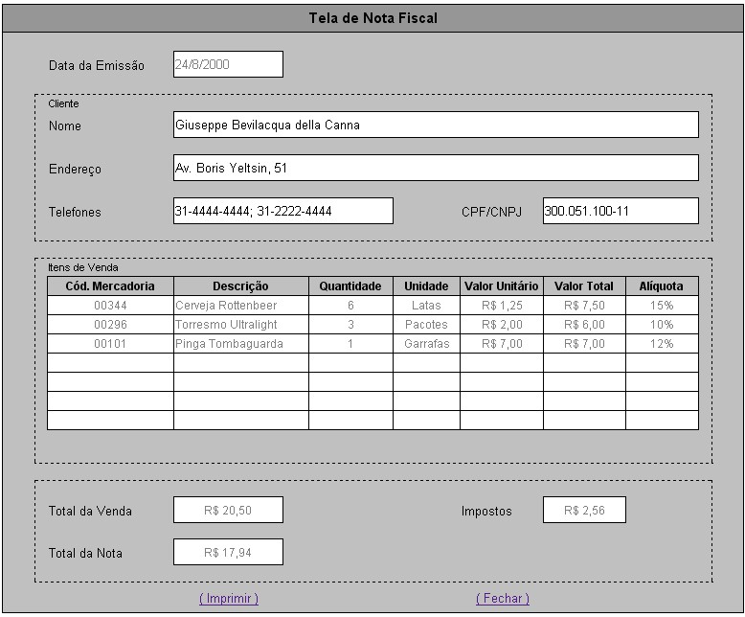

***3.1.1.11.2 Diagrama de estados*** Não aplicável.

***3.1.1.11.3 Relacionamentos com outras interfaces***

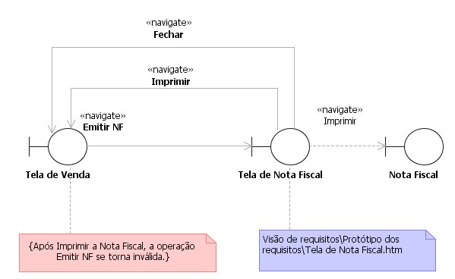

***3.1.1.11.4 Campos***

|  |  |  |  |  |  |  |
| --- | --- | --- | --- | --- | --- | --- |
| **Número** | **Nome** | **Descrição** | **Grupo** | **Requisitos de conteúdo** | **Requisitos de edição** | **Requisitos diversos** |
| 1 | **Data de**  **Emissão** | Data de emissão da  Nota Fiscal. | - | Data no formato  DD/MM/AAAA. | Não alterável. | Data da emissão, informada pelo Merci. |
| 2 | **Nome** | Nome  comercial do Fornecedor. | *Cliente* | Texto de até 60 caracteres, entre alfanuméricos, pontuação e espaços. | Obrigatório / alterável. | - |
| 3 | **Endereço** | Endereço comercial do Fornecedor. | *Cliente* | Texto de até 120 caracteres, entre alfanuméricos, pontuação e espaços. | Obrigatório / alterável. | - |
| 4 | **Telefones** | Números do telefones de contato do  Fornecedor. | *Cliente* | Texto de até 20 caracteres, entre  caracteres usados em números  telefônicos e separadores. | Obrigatório / alterável. | - |
| 5 | **CPF/CNPJ** | CPF do  Fornecedor, se for pessoa física, ou CGC, se for pessoa jurídica. | *Cliente* | CPF ou CNPJ válido. | Obrigatório / alterável. | Único por  Fornecedor. |
| 6 | **Itens de**  **Venda** | Lista dos itens de venda. | *-* | Um ou mais itens de venda. | Não alteráveis. | - |
| 7 | **Cód.**  **Mercadoria** | Código de Mercadoria do item de venda. | *Itens de*  *Venda* | Texto. | Obrigatório / alterável. | De  Mercadoria cadastrada. |
| 8 | **Descrição** | Descrição de Mercadoria do item de venda. | *Itens de*  *Venda* | Texto. | Não alterável. | Informado pelo Merci. |
| 9 | **Quantidade** | Quantidade de unidades de Mercadoria do item de venda. | *Itens de*  *Venda* | Número inteiro, de 1 a 999.999. | Não alterável. | Informado pelo Merci. |
| 10 | **Unidade** | Unidade da Mercadoria do item de venda. | *Itens de*  *Venda* | Texto. | Não alterável. | Informado pelo Merci. |
| 11 | **Valor**  **Unitário** | Valor unitário do item de venda. | *Itens de*  *Venda* | Valor monetário. | Não alterável. | Informado pelo Merci. |
| 12 | **Valor Total** | Valor total do item de venda. | *Itens de*  *Venda* | Valor monetário. | Não alterável. | Informado pelo Merci. |
| 13 | **Alíquota** | Alíquota do imposto que incide na  Mercadoria do item de venda. | *Itens de*  *Venda* | Percentagem nãonegativa, menor que 100%, com até dois dígitos decimais. | Não alterável. | Informado pelo Merci. |
| 14 | **Total da**  **Venda** | Valor total da venda a que se refere a Nota Fiscal. | - | Valor monetário. | Não alterável. | Calculado pelo Merci. |
| 15 | **Impostos** | Total dos impostos a serem recolhidos, relativos à Nota Fiscal. | - | Valor monetário. | Não alterável. | Calculado pelo Merci. |
| 16 | **Total da**  **Nota** | Total da nota fiscal (Total da  venda - impostos). | - | Valor monetário. | Não alterável. | Calculado pelo Merci. |

***3.1.1.11.5 Comandos***

|  |  |  |  |  |  |
| --- | --- | --- | --- | --- | --- |
| **Número** | **Nome** | **Descrição** | **Grupo** | **Requisitos de validade** | **Requisitos diversos** |
| 1 | **Imprimir** | Imprime a Nota Fiscal. | - | Válida se campos do Cliente tiverem sido preenchidos. | Atributos do  Cliente devem todos ser válidos. |
| 2 | **Fechar** | Fecha a interface. | - | Sempre válida. | - |

###### 3.1.2 Relatórios

3.1.2.1 Interface de usuário Relatório de Estoque Baixo

***3.1.2.1.1 Relacionamentos com outras interfaces***

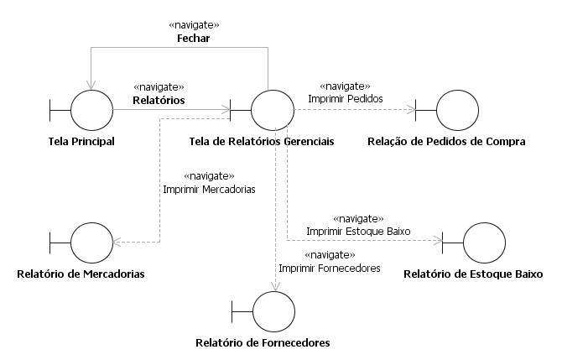

***3.1.2.1.2 Requisitos***

|  |  |  |  |  |
| --- | --- | --- | --- | --- |
| **Número** | **Grupo** | **Fonte da entrada** | **Destino de saída** | **Formato** |
| 1 | - | Nenhuma | Impressão | Relatório com: título, grupos de Mercadoria. |
| 2 | *Grupo de*  *Mercadoria* *com*  *Estoque*  *Baixo* | Nenhuma | Impressão | Grupo com: linha de Mercadoria; linhas de Fornecedores da Mercadoria. |

***3.1.2.1.3***

|  |  |  |  |  |
| --- | --- | --- | --- | --- |
| **Número** | **Nome** | **Grupo** | **Multiplicidade** | **Descrição** |
| 1 | **título** | - | 1 | RELATÓRIO DE ESTOQUE BAIXO. |
| 2 | **grupos de**  **Mercadoria** | - | * | Grupos de linhas relativas a uma Mercadoria com estoque baixo. |
| 3 | **linha de**  **Mercadoria** | *Grupo de Mercadoria* | 1 | Para cada mercadoria com nível de estoque abaixo do mínimo: uma linha com código da mercadoria, descrição da mercadoria, estoque atual, estoque mínimo, número de fornecedores. |
| 4 | **linhas de Fornecedores da**  **Mercadoria** | *Grupo de Mercadoria* | * | Para cada fornecedor desta mercadoria: uma linha com nome, telefone. |

3.1.2.2 Interface de usuário Relatório de Mercadorias

***3.1.2.2.1 Relacionamentos com outras interfaces***



***3.1.2.2.2 Requisitos***

|  |  |  |  |  |
| --- | --- | --- | --- | --- |
| **Número** | **Grupo** | **Fonte da entrada** | **Destino de saída** | **Formato** |
| 1 | - | Nenhuma | Impressão | Relatório com: título, grupos de Mercadoria. |
| 2 | *Grupo de Mercadoria* | Nenhuma | Impressão | Grupo com: linha de Mercadoria; linhas de Fornecedores da Mercadoria. |

***3.1.2.2.3***

|  |  |  |  |  |
| --- | --- | --- | --- | --- |
| **Número** | **Nome** | **Grupo** | **Multiplicidade** | **Descrição** |
| 1 | **título** | - | 1 | RELATÓRIO DE MERCADORIAS. |
| 2 | **grupos de**  **Mercadoria** | - | * | Grupos de linhas relativas a uma Mercadoria. |
| 3 | **linha de**  **Mercadoria** | *Grupo de Mercadoria* | 1 | Para cada mercadoria cadastrada: uma linha com código da mercadoria, descrição da mercadoria, estoque atual, estoque mínimo, número de fornecedores. |
| 4 | **linhas de Fornecedores da**  **Mercadoria** | *Grupo de Mercadoria* | * | Para cada fornecedor desta mercadoria: uma linha com nome, telefone. |

3.1.2.3 Interface de usuário Relatório de Fornecedores

***3.1.2.3.1 Relacionamentos com outras interfaces***



***3.1.2.3.2 Requisitos***

|  |  |  |  |  |
| --- | --- | --- | --- | --- |
| **Número** | **Grupo** | **Fonte da entrada** | **Destino de saída** | **Formato** |
| 1 | - | Nenhuma | Impressão | Relatório com: título, grupos de Fornecedor. |
| 2 | *Grupo de Fornecedor* | Nenhuma | Impressão | Grupo com: linha de Fornecedor; linhas de Mercadorias fornecidas pelo Fornecedor. |

***3.1.2.3.3***

|  |  |  |  |  |
| --- | --- | --- | --- | --- |
| **Número** | **Nome** | **Grupo** | **Multiplicidade** | **Descrição** |
| 1 | **título** | - | 1 | RELATÓRIO DE FORNECEDORES. |
| 2 | **grupos de**  **Fornecedor** | - | * | Grupos de linhas relativas a um Fornecedor. |
| 3 | **linha de**  **Fornecedor** | *Grupo de Fornecedor* | 1 | Para cada fornecedor cadastrado: uma linha com nome, endereço, telefone, CPF/CNPJ, número de mercadorias fornecidas. |
| 4 | **linhas de Mercadorias do**  **Fornecedor** | *Grupo de Fornecedor* | * | Para cada mercadoria fornecida por este fornecedor: uma linha com código da mercadoria, descrição. |

3.1.2.4 Interface de usuário Relação de Pedidos de Compra

***3.1.2.4.1 Relacionamentos com outras interfaces***



***3.1.2.4.2 Requisitos***

|  |  |  |  |  |
| --- | --- | --- | --- | --- |
| **Número** | **Grupo** | **Fonte da entrada** | **Destino de saída** | **Formato** |
| 1 | *-* | Nenhuma | Impressão | Relatório com: título, linha de Pedido de Compra. |

***3.1.2.4.3 Campos***

|  |  |  |  |  |
| --- | --- | --- | --- | --- |
| **Número** | **Nome** | **Grupo** | **Multiplicidade** | **Descrição** |
| 1 | **título** | - | 1 | RELAÇÃO DE PEDIDOS DE COMPRA. |
| 2 | **linhas de Pedido de**  **Compra** | - | * | Para cada pedido de compra cadastrado: uma linha com número, data de emissão, data prevista, fornecedor, valor total, status (ATENDIDO ou PENDENTE), número de itens. |

3.1.2.5 Interface de usuário Pedido a Imprimir

***3.1.2.5.1 Relacionamentos com outras interfaces***



***3.1.2.5.2 Requisitos***

|  |  |  |  |  |
| --- | --- | --- | --- | --- |
| **Número** | **Grupo** | **Fonte da entrada** | **Destino de saída** | **Formato** |
| 1 | - | Nenhuma | Impressão | Relatório com: título, cabeçalho, linhas dos itens de compra, última linha. |

***3.1.2.5.3 Campos***

|  |  |  |  |  |
| --- | --- | --- | --- | --- |
| **Número** | **Nome** | **Grupo** | **Multiplicidade** | **Descrição** |
| 1 | **título** | - | 1 | PEDIDO DE COMPRA. |
| 2 | **cabeçalho** | - | 1 | Cabeçalho com número e data de emissão e os seguintes dados do Fornecedor: nome, endereço, telefone, CPF/CGC. |
| 3 | **linhas de Itens de**  **Compra** | - | * | Linhas com dados de itens de compra: código da mercadoria, descrição da mercadoria, preço unitário, quantidade, preço total. |
| 4 | **última linha** | - | 1 | “TOTAL DO PEDIDO”............................ Valor total deste pedido de compra. |

3.1.2.6 Interface de usuário Ticket de Venda

***3.1.2.6.1 Relacionamentos com outras interfaces***

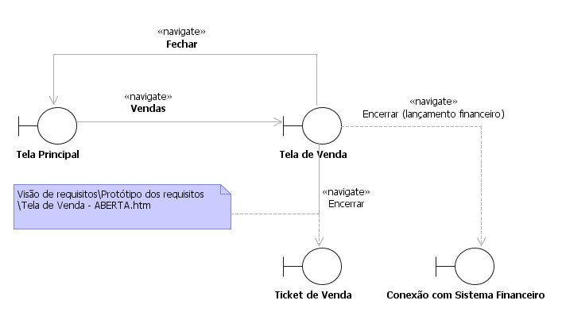

***3.1.2.6.2 Requisitos***

|  |  |  |  |  |
| --- | --- | --- | --- | --- |
| **Número** | **Grupo** | **Fonte da entrada** | **Destino de saída** | **Formato** |
| 1 | - | Nenhuma | Impressão | Relatório com: cabeçalho; linhas de Itens de Venda; rodapé. |

***3.1.2.6.3 Campos***

|  |  |  |  |  |
| --- | --- | --- | --- | --- |
| **Número** | **Nome** | **Grupo** | **Multiplicidade** | **Descrição** |
| 1 | **cabeçalho** | - | 3 | “TICKET DE VENDA”;  “MERCEARIA PEREIRA & PEREIRA  COMERCIAL LTDA”;  Data e hora da venda. |
| 2 | **linhas de Itens de**  **Venda** | - | * | Linhas com dados de itens de venda: código da mercadoria, descrição, quantidade, valor total. |
| 3 | **rodapé** | - | 3 | “TOTAL” .........................................total a pagar;  “FORMA DE  PAGAMENTO”...........................forma de pagamento;  “OBRIGADO E VOLTE SEMPRE”. |

3.1.2.7 Interface de usuário Nota Fiscal

***3.1.2.7.1 Relacionamentos com outras interfaces***



***3.1.2.7.2 Requisitos***

|  |  |  |  |  |
| --- | --- | --- | --- | --- |
| **Número** | **Grupo** | **Fonte da entrada** | **Destino de saída** | **Formato** |
| 1 | - | Nenhuma | Impressão | O conteúdo da Nota Fiscal será idêntico ao da  Tela de Nota Fiscal. O leiaute exato da Nota  Fiscal será fornecido por Pereira & Pereira Comercial Ltda., até o início do respectivo desenho. |

***3.1.2.7.3 Campos***

Não aplicável.

##### 3.1.3 Interfaces de sistema

3.1.3.1 Interface de software Conexão com o Sistema Financeiro

***3.1.3.1.1 Relacionamentos com outras interfaces***

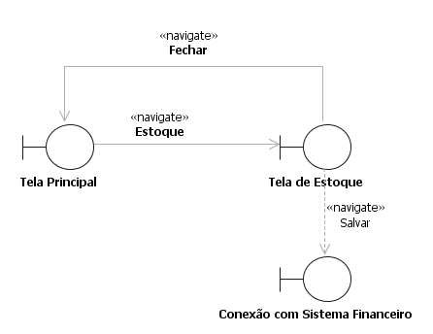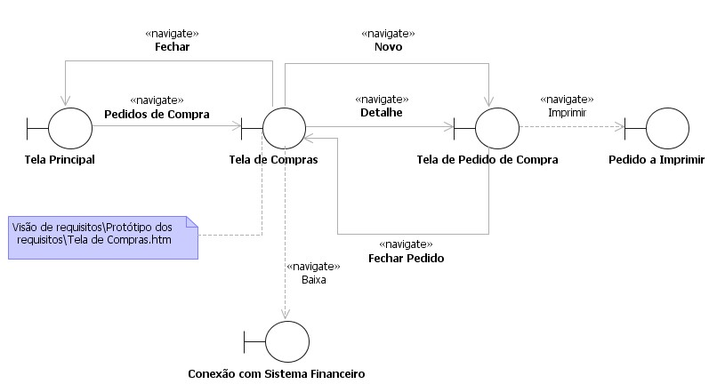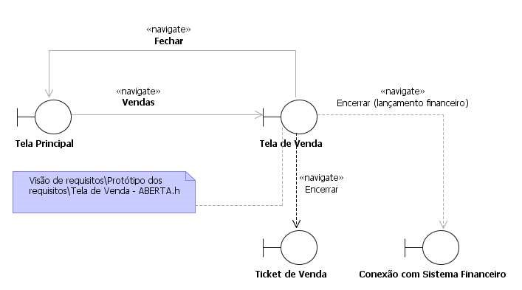

***3.1.3.1.2 Requisitos***

|  |  |  |  |  |
| --- | --- | --- | --- | --- |
| **Número** | **Grupo** | **Fonte da entrada** | **Destino de saída** | **Formato** |
| 1 | - | Nenhuma | Arquivo | Seqüência de registros da classe Registro Financeiro. |
| 2 | *Registro Financeiro* | Nenhuma | Arquivo | Campos: Data, Número, Tipo (Receita, Despesa, Prejuízo ou Ganho), Valor e Nome, delimitados por aspas e separados por vírgulas. Por exemplo, "20/11/07","102","Despesa","R$ 1.500,00","Fornecedor A". |

***3.1.3.1.3 Campos***

|  |  |  |  |  |
| --- | --- | --- | --- | --- |
| **Número** | **Nome** | **Grupo** | **Multiplicidade** | **Descrição** |
| 1 | **registros** | - | 1 | Registros correspondentes a cada transação financeira. |
| 2 | **Data** | *Registro Financeiro* | 1 | Texto da data da emissão, em formato "dd/mm/aa". Por exemplo, "25/10/07". |
| 3 | **Número** | *Registro Financeiro* | 1 | Número da operação que gerou o lançamento, em formato de texto que representa um inteiro. Por exemplo, "167176". |
| 4 | **Tipo** | *Registro Financeiro* | 1 | Texto com os seguintes valores: "Receita", quando a mercearia vende mercadoria para um cliente ou devolve uma mercadoria para o fornecedor; "Despesa", quando a mercearia compra mercadoria de um fornecedor, ou o cliente da mercearia devolve uma mercadoria; "Prejuízo", quando alguma mercadoria se estragou ou foi roubada na mercearia; ou "Ganho", quando o nível de estoque na prateleira é maior do que o registrado no Merci. |
| 5 | **Nome** | *Registro Financeiro* | 1 | Texto que pode representar o nome do cliente ou do fornecedor, ou ser nulo, dependendo da operação. Por exemplo: "Cliente A" ou "Fornecedor B". Pode ficar em branco. |
| 6 | **Valor** | *Registro Financeiro* | 1 | Texto que representa o valor monetário do lançamento, no formato "R$ d.ddd,dd". Por exemplo, "R$ 1.130,00". |

### 3.2 Requisitos funcionais

##### 3.2.1 Diagramas de casos de uso

3.2.1.1 Diagrama de pacotes Visão geral

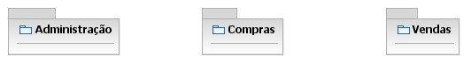

3.2.1.2 Diagrama de casos de uso do grupo Administração

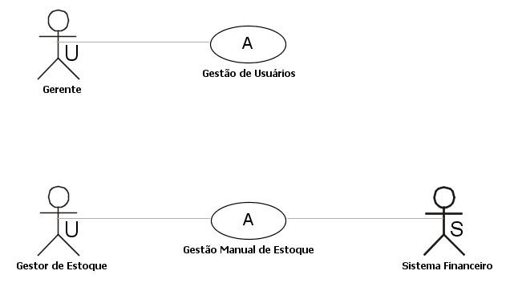

3.2.1.3 Diagrama de casos de uso do grupo Compras

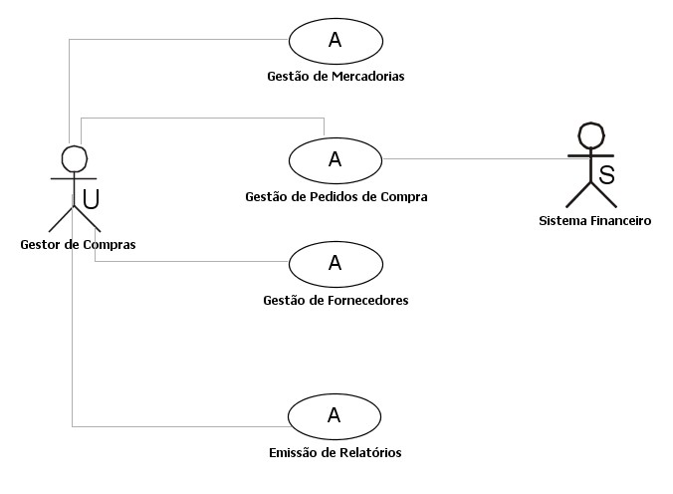

3.2.1.4 Diagrama de casos de uso do grupo Vendas

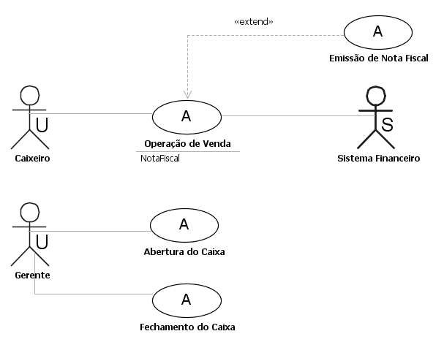

##### 3.2.2 Casos de uso

3.2.2.1 Caso de uso Gestão de Usuários

***3.2.2.1.1 Visão geral***

**3.2.2.1.1.1 Diagrama de atividades**

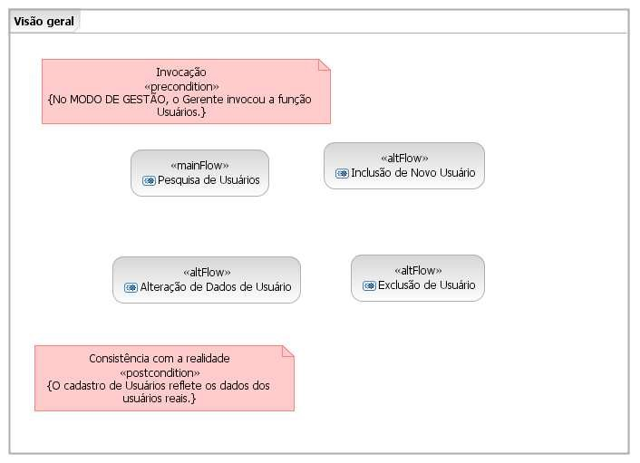

**3.2.2.1.1.2 Precondições**

|  |  |  |
| --- | --- | --- |
| **Número** | **Nome** | **Descrição** |
| 1 | **Invocação** | O Merci está no MODO DE GESTÃO e o Gerente invocou a função Usuários. |

**3.2.2.1.1.3 Pós-condições**

|  |  |  |
| --- | --- | --- |
| **Número** | **Nome** | **Descrição** |
| 1 | **Consistência com a realidade** | O cadastro de Usuários reflete os dados dos usuários reais, conforme registrados no Merci. |

***3.2.2.1.2 Fluxo principal Pesquisa de Usuários***

**3.2.2.1.2.1 Diagrama de atividades**

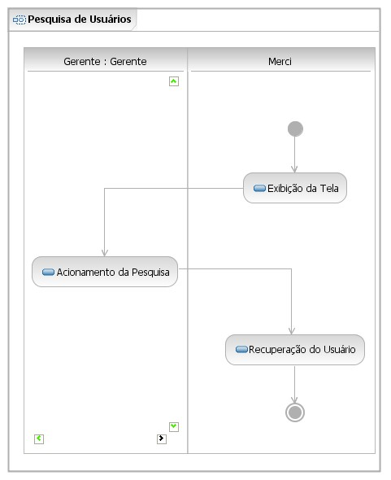

**3.2.2.1.2.2 Atividades**

|  |  |  |  |
| --- | --- | --- | --- |
| **Número** | **Nome** | **Agente** | **Descrição** |
| 1 | **Exibição da Tela** | Merci | Exibe a Tela de Usuários. |
| 2 | **Acionamento da**  **Pesquisa** | Gerente | Preenche o Login de um Usuário cadastrado e invoca a operação Pesquisar. |
| 3 | **Recuperação do**  **Usuário** | Merci | Exibe os dados do Usuário. |

***3.2.2.1.3 Fluxo alternativo Inclusão de Novo Usuário***

**3.2.2.1.3.1 Diagrama de atividades**

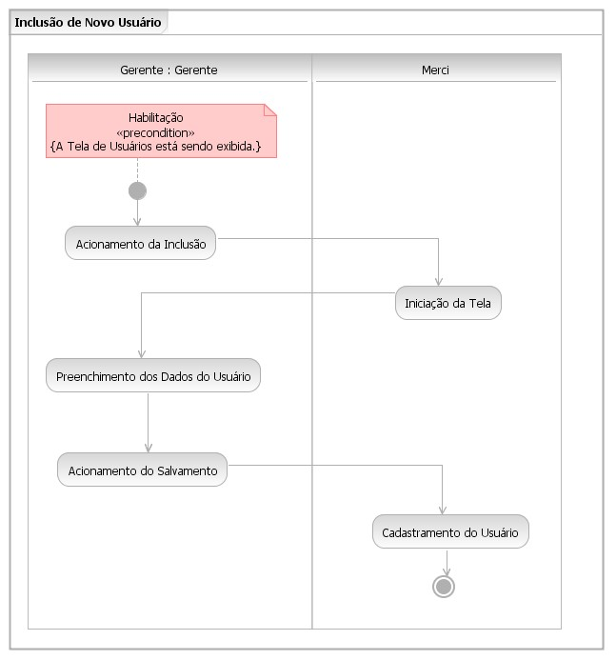

**3.2.2.1.3.2**

|  |  |  |  |
| --- | --- | --- | --- |
| **Número** | **Nome** | **Agente** | **Descrição** |
| 1 | **Acionamento da**  **Inclusão** | Gerente | Invoca a operação Novo. |
| 2 | **Iniciação da Tela** | Merci | Limpa os campos da tela. |
| 3 | **Preenchimento dos**  **Dados do Usuário** | Gerente | Informa os dados do Usuário. |
| 4 | **Acionamento do**  **Salvamento** | Gerente | Invoca a operação Salvar. |
| 5 | **Cadastramento do**  **Usuário** | Merci | Cadastra o Usuário. |

***3.2.2.1.4 Fluxo alternativo Alteração de Dados de Usuário***

**3.2.2.1.4.1 Diagrama de atividades**

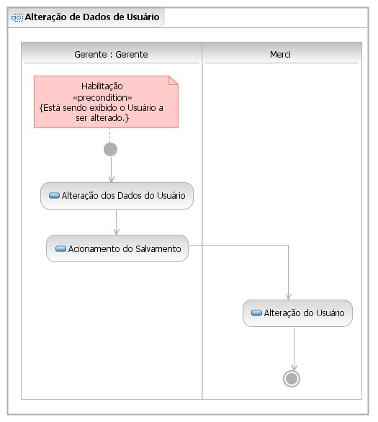

**3.2.2.1.4.2**

|  |  |  |  |
| --- | --- | --- | --- |
| **Número** | **Nome** | **Agente** | **Descrição** |
| 1 | **Alteração dos**  **Dados do Usuário** | Gerente | Opcionalmente, altera qualquer dos dados do Usuário. |
| 2 | **Acionamento do**  **Salvamento** | Gerente | Invoca a operação Salvar. |
| 3 | **Alteração do**  **Usuário** | Merci | Altera os dados cadastrais do Usuário. |

***3.2.2.1.5 Fluxo alternativo Exclusão de Usuário***

**3.2.2.1.5.1 Diagrama de atividades**

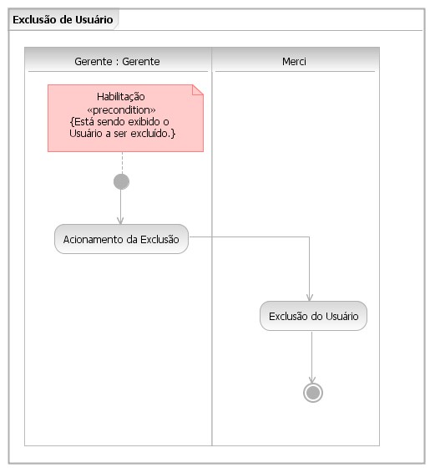

**3.2.2.1.5.2**

|  |  |  |  |
| --- | --- | --- | --- |
| **Número** | **Nome** | **Agente** | **Descrição** |
| 1 | **Acionamento da**  **Exclusão** | Gerente | Invoca a operação Excluir. |
| 2 | **Exclusão do**  **Usuário** | Merci | Exclui o Usuário do cadastro. |

3.2.2.2 Caso de uso Gestão Manual de Estoque

***3.2.2.2.1 Visão geral***

**3.2.2.2.1.1 Diagrama de atividades**

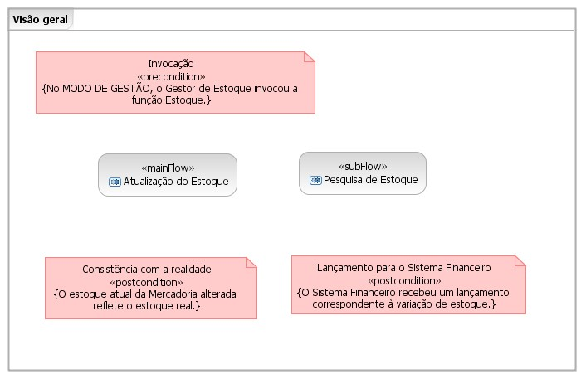

**3.2.2.2.1.2 Precondições**

|  |  |  |
| --- | --- | --- |
| **Número** | **Nome** | **Descrição** |
| 1 | **Invocação** | O Merci está no MODO DE GESTÃO e o Gestor de Estoque invocou a função Estoque. |

**3.2.2.2.1.3 Pós-condições**

|  |  |  |
| --- | --- | --- |
| **Número** | **Nome** | **Descrição** |
| 1 | **Consistência com a realidade** | O campo de estoque atual da Mercadoria alterada reflete o estoque real daquela mercadoria. |
| 2 | **Lançamento para o Sistema**  **Financeiro** | Para cada operação de Gestão Manual de Estoque, o Sistema Financeiro recebeu um lançamento correspondente à variação de estoque dessa Mercadoria, com formato determinado pela regra de negócio aplicável, e com valor atribuído calculado conforme a regra de negócio aplicável. |

***3.2.2.2.2 Fluxo principal Atualização do Estoque***

**3.2.2.2.2.1 Diagrama de atividades**

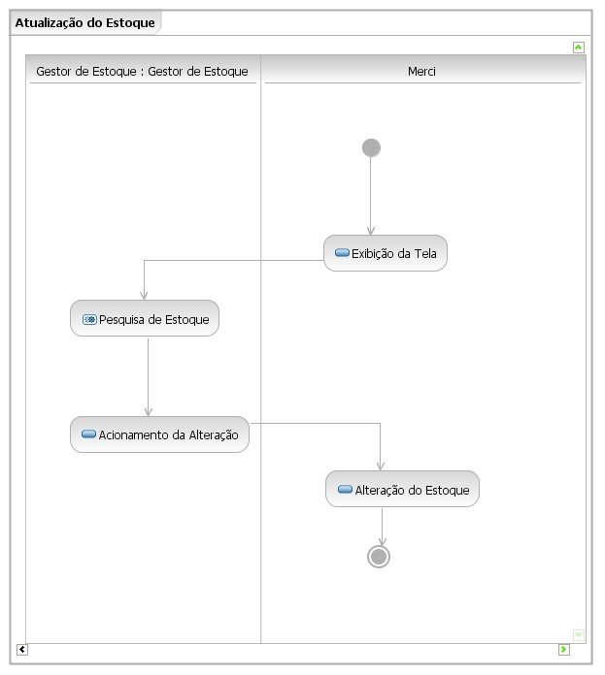

**3.2.2.2.2.2 Atividades**

|  |  |  |  |
| --- | --- | --- | --- |
| **Número** | **Nome** | **Agente** | **Descrição** |
| 1 | **Exibição da Tela** | Merci | Exibe a Tela de Estoque, mostrando o Número da Operação de gestão manual de estoque, gerado conforme a regra de negócio aplicável. |
| 2 | **Pesquisa de**  **Estoque** | Gestor de  Estoque | Invoca o subfluxo Pesquisa de Estoque. |
| 3 | **Acionamento da**  **Alteração** | Gestor de  Estoque | Atualiza o campo de Estoque Atual da Mercadoria; informa o Tipo da Operação financeira conseqüente da atualização do estoque, classificando-a conforme a regra de negócio aplicável, e invoca a operação Salvar. |
| 4 | **Alteração do**  **Estoque** | Merci | Calcula o Valor da Mercadoria que entra ou sai do estoque e notifica o Sistema  Financeiro, conforme as regras de negócio aplicáveis; e atualiza o estoque atual da Mercadoria, no respectivo cadastro. |

***3.2.2.2.3 Subfluxo Pesquisa de Estoque***

**3.2.2.2.3.1 Diagrama de atividades**

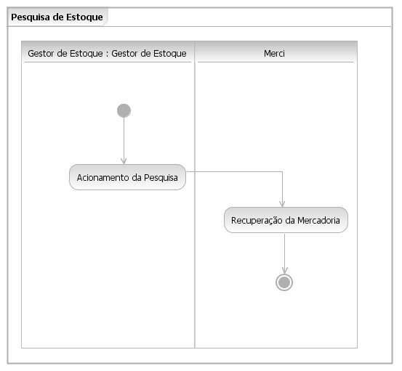

**3.2.2.2.3.2 Atividades**

|  |  |  |  |
| --- | --- | --- | --- |
| **Número** | **Nome** | **Agente** | **Descrição** |
| 1 | **Acionamento da**  **Pesquisa** | Gestor de  Estoque | Informa o Código de uma Mercadoria cadastrada e invoca a operação Pesquisar. |
| 2 | **Recuperação da**  **Mercadoria** | Merci | Exibe os dados da Mercadoria, pertinentes à gestão de estoque. |

3.2.2.3 Caso de uso Gestão de Mercadorias

***3.2.2.3.1 Visão geral***

**3.2.2.3.1.1 Diagrama de atividades**

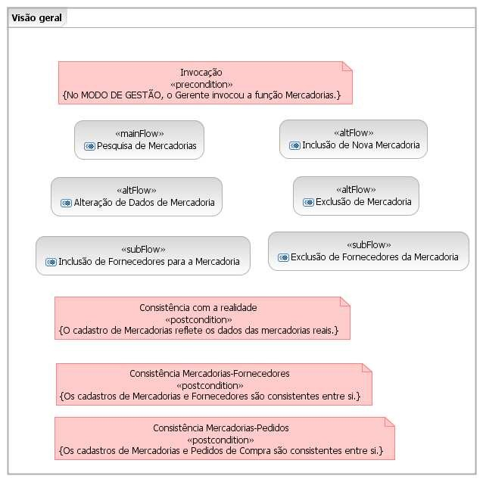

**3.2.2.3.1.2 Precondições**

|  |  |  |
| --- | --- | --- |
| **Número** | **Nome** | **Descrição** |
| 1 | **Invocação** | O Merci está no MODO DE GESTÃO e o Gestor de Compras invocou a função Mercadorias. |

**3.2.2.3.1.3 Pós-condições**

|  |  |  |
| --- | --- | --- |
| **Número** | **Nome** | **Descrição** |
| 1 | **Consistência com a realidade** | O cadastro de Mercadorias reflete os dados das  mercadorias reais com que a mercearia trabalha, conforme registrados no Merci. |
| 2 | **Consistência**  **MercadoriasFornecedores** | Os cadastros de Mercadorias e Fornecedores são consistentes entre si, conforme a regra de negócio aplicável. |
| 3 | **Consistência**  **MercadoriasPedidos** | Os cadastros de Mercadorias e Pedidos de Compra são consistentes entre si, conforme a regra de negócio aplicável. |

***3.2.2.3.2 Fluxo principal Pesquisa de Mercadorias***

**3.2.2.3.2.1 Diagrama de atividades**

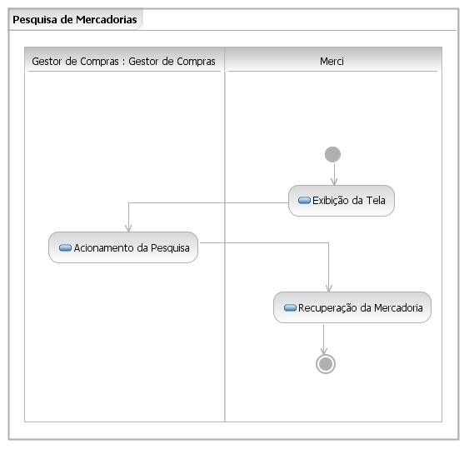

**3.2.2.3.2.2 Atividades**

|  |  |  |  |
| --- | --- | --- | --- |
| **Número** | **Nome** | **Agente** | **Descrição** |
| 1 | **Exibição da Tela** | Merci | Exibe a Tela de Mercadorias. |
| 2 | **Acionamento da**  **Pesquisa** | Gestor de  Compras | Preenche o Código de uma Mercadoria cadastrada e invoca a operação Pesquisar. |
| 3 | **Recuperação da**  **Mercadoria** | Merci | Exibe os dados da Mercadoria, inclusive os descritores dos respectivos Fornecedores. |

***3.2.2.3.3 Fluxo alternativo Inclusão de Nova Mercadoria***

**3.2.2.3.3.1 Diagrama de atividades**

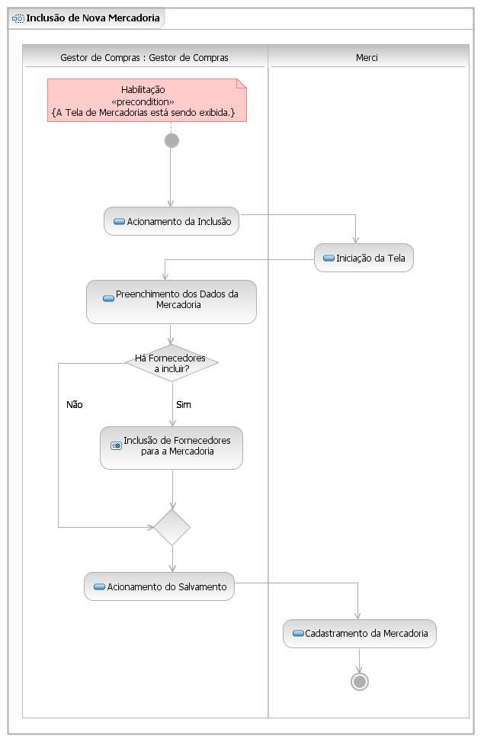

**3.2.2.3.3.2**

|  |  |  |  |
| --- | --- | --- | --- |
| **Número** | **Nome** | **Agente** | **Descrição** |
| 1 | **Acionamento da**  **Inclusão** | Gestor de  Compras | Invoca a operação Nova. |
| 2 | **Iniciação da Tela** | Merci | Exibe a data atual como Data de Cadastramento da Mercadoria, e limpa os demais campos da tela. |
| 3 | **Preenchimento dos**  **Dados da**  **Mercadoria** | Gestor de  Compras | Informa os demais dados da Mercadoria. |
| 4 | **Inclusão de**  **Fornecedores para a**  **Mercadoria** | Gestor de  Compras | Invoca o subfluxo Inclusão de Fornecedores para a Mercadoria. |
| 5 | **Acionamento do**  **Salvamento** | Gestor de  Compras | Invoca a operação Salvar. |
| 6 | **Cadastramento da**  **Mercadoria** | Merci | Cadastra a Mercadoria e atualiza o cadastro de Fornecedores. |

***3.2.2.3.4 Fluxo alternativo Alteração de Dados de Mercadoria***

**3.2.2.3.4.1 Diagrama de atividades**

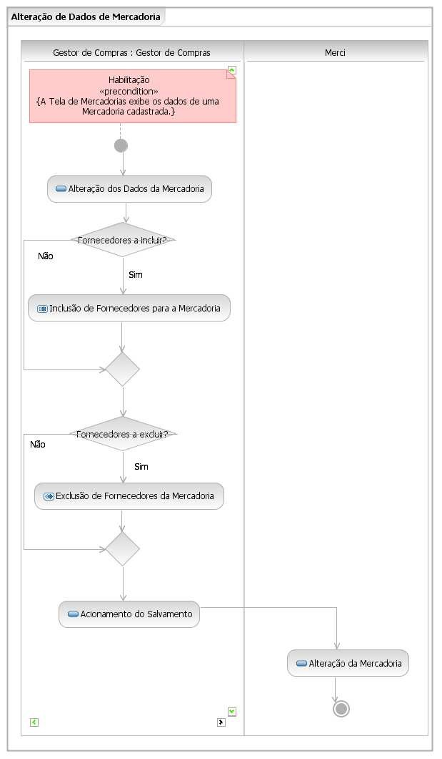

**3.2.2.3.4.2**

|  |  |  |  |
| --- | --- | --- | --- |
| **Número** | **Nome** | **Agente** | **Descrição** |
| 1 | **Alteração dos**  **Dados da**  **Mercadoria** | Gestor de  Compras | Opcionalmente, altera qualquer dos dados da Mercadoria (menos o Código, a Data de Cadastramento e o Estoque Atual). |
| 2 | **Inclusão de Fornecedores para a Mercadoria** | Gestor de  Compras | Invoca o subfluxo Inclusão de Fornecedores para a Mercadoria. |
| 3 | **Exclusão de**  **Fornecedores da**  **Mercadoria** | Gestor de  Compras | Invoca o subfluxo Exclusão de Fornecedores da Mercadoria. |
| 4 | **Acionamento do**  **Salvamento** | Gestor de  Compras | Invoca a operação Salvar. |
| 5 | **Alteração da**  **Mercadoria** | Merci | Altera os dados cadastrais da Mercadoria e atualiza o cadastro de Fornecedores. |

***3.2.2.3.5 Fluxo alternativo Exclusão de Mercadoria***

**3.2.2.3.5.1 Diagrama de atividades**

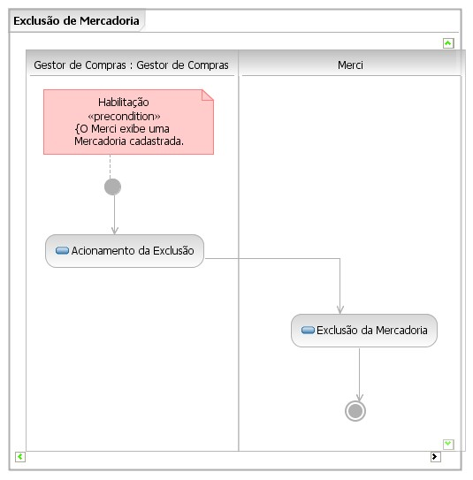

**3.2.2.3.5.2 Atividades**

|  |  |  |  |
| --- | --- | --- | --- |
| **Número** | **Nome** | **Agente** | **Descrição** |
| 1 | **Acionamento da**  **Exclusão** | Gestor de  Compras | Invoca a operação Excluir. |
| 2 | **Exclusão da**  **Mercadoria** | Merci | Verifica se a Mercadoria que se quer excluir satisfaz às condições da regra de negócio aplicável, em caso positivo, exclui esta Mercadoria do cadastro e atualiza o cadastro de Fornecedores. |

***3.2.2.3.6 Subfluxo Inclusão de Fornecedores para a Mercadoria***

**3.2.2.3.6.1 Diagrama de atividades**

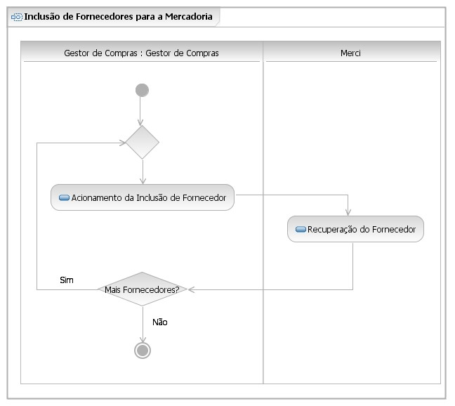

**3.2.2.3.6.2**

|  |  |  |  |
| --- | --- | --- | --- |
| **Número** | **Nome** | **Agente** | **Descrição** |
| 1 | **Acionamento da**  **Inclusão de**  **Fornecedor** | Gestor de  Compras | Informa o Identificador de um Fornecedor cadastrado e invoca a operação Incluir Fornecedor. |
| 2 | **Recuperação do**  **Fornecedor** | Merci | Exibe o descritor do Fornecedor. |

***3.2.2.3.7 Subfluxo Exclusão de Fornecedores da Mercadoria***

**3.2.2.3.7.1 Diagrama de atividades**

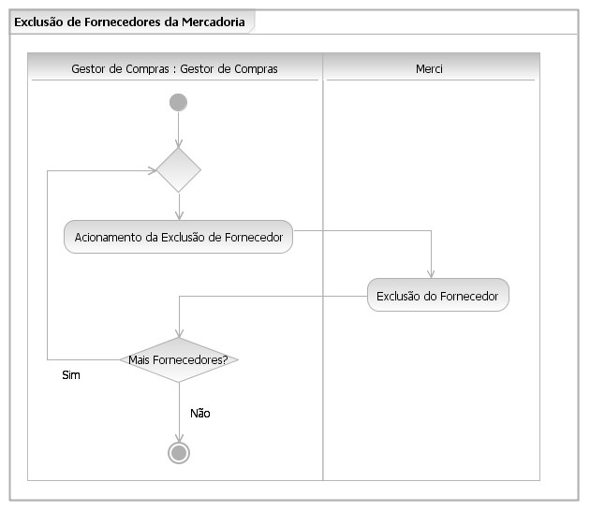

**3.2.2.3.7.2 Atividades**

|  |  |  |  |
| --- | --- | --- | --- |
| **Número** | **Nome** | **Agente** | **Descrição** |
| 1 | **Acionamento da**  **Exclusão de Fornecedor** | Gestor de  Compras | Seleciona um Fornecedor da Mercadoria e invoca a operação Excluir Fornecedor. |
| 2 | **Exclusão do**  **Fornecedor** | Merci | Exclui o descritor do Fornecedor. |

3.2.2.4 Caso de uso Gestão de Fornecedores

***3.2.2.4.1 Visão geral***

**3.2.2.4.1.1 Diagrama de atividades**

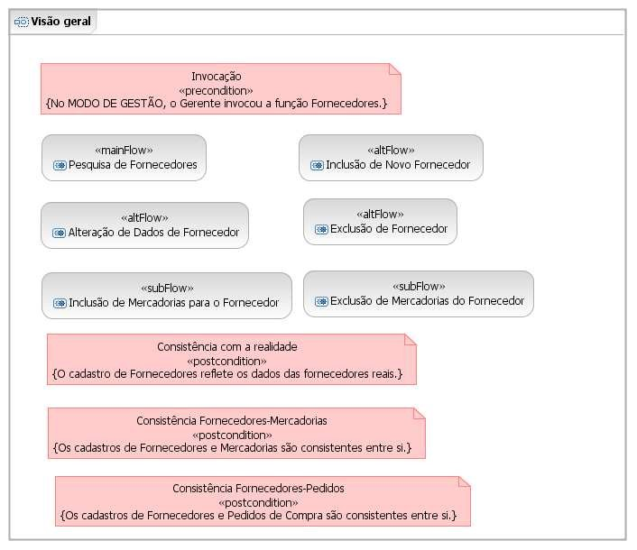

**3.2.2.4.1.2 Precondições**

|  |  |  |
| --- | --- | --- |
| **Número** | **Nome** | **Descrição** |
| 1 | **Invocação** | O Merci está no MODO DE GESTÃO e o Gestor de Compras invocou a função Fornecedores. |

**3.2.2.4.1.3 Pós-condições**

|  |  |  |
| --- | --- | --- |
| **Número** | **Nome** | **Descrição** |
| 1 | **Consistência com a realidade** | O cadastro de Fornecedores reflete os dados dos fornecedores reais com que a mercearia trabalha, conforme registrados no Merci. |
| 2 | **Consistência**  **FornecedoresMercadorias** | Os cadastros de Fornecedores e Mercadorias são consistentes entre si, conforme a regra de negócio aplicável. |
| 3 | **Consistência**  **FornecedoresPedidos** | Os cadastros de Fornecedores e Pedidos de Compra são consistentes entre si, conforme a regra de negócio aplicável. |

***3.2.2.4.2 Fluxo principal Pesquisa de Fornecedores***

**3.2.2.4.2.1 Diagrama de atividades**

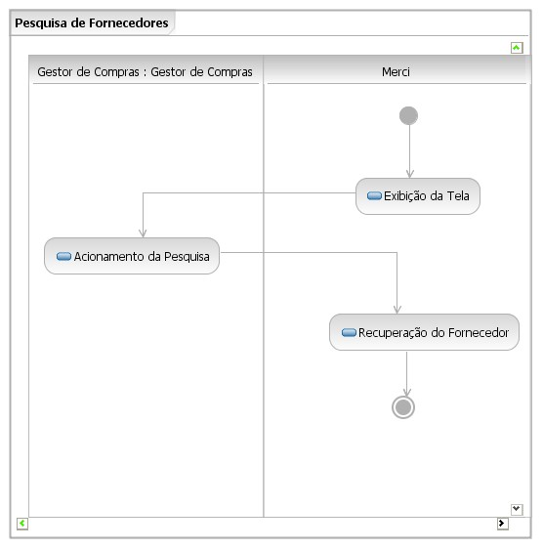

**3.2.2.4.2.2**

|  |  |  |  |
| --- | --- | --- | --- |
| **Número** | **Nome** | **Agente** | **Descrição** |
| 1 | **Exibição da Tela** | Merci | Exibe a Tela de Fornecedores. |
| 2 | **Acionamento da**  **Pesquisa** | Gestor de  Compras | Preenche o CPF/CNPJ de um Fornecedor cadastrado e invoca a operação Pesquisar. |
| 3 | **Recuperação do**  **Fornecedor** | Merci | Exibe os dados do Fornecedor, inclusive os descritores de cada Mercadoria fornecida. |

***3.2.2.4.3 Fluxo alternativo Inclusão de Novo Fornecedor***

**3.2.2.4.3.1 Diagrama de atividades**

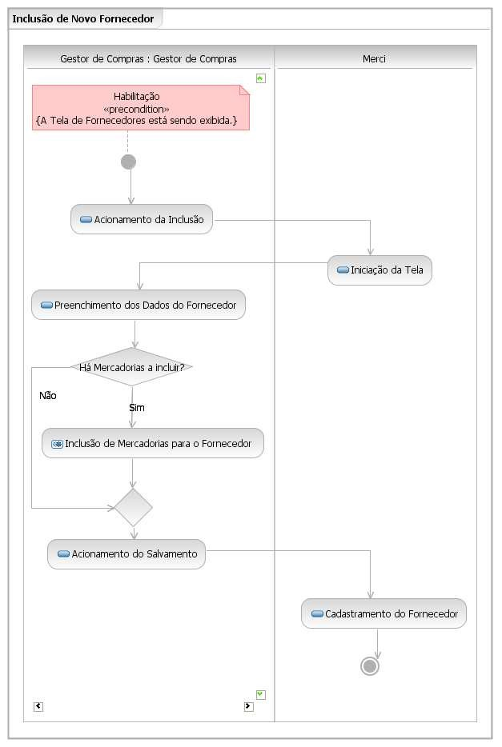

**3.2.2.4.3.2**

|  |  |  |  |
| --- | --- | --- | --- |
| **Número** | **Nome** | **Agente** | **Descrição** |
| 1 | **Acionamento da**  **Inclusão** | Gestor de  Compras | Invoca a operação Novo. |
| 2 | **Iniciação da Tela** | Merci | Limpa os campos da tela. |
| 3 | **Preenchimento dos**  **Dados do**  **Fornecedor** | Gestor de  Compras | Informa os dados do Fornecedor. |
| 4 | **Inclusão de**  **Mercadorias para o**  **Fornecedor** | Gestor de  Compras | Invoca o subfluxo Inclusão de Mercadorias para o Fornecedor. |
| 5 | **Acionamento do**  **Salvamento** | Gestor de  Compras | Invoca a operação Salvar. |
| 6 | **Cadastramento do**  **Fornecedor** | Merci | Cadastra o Fornecedor e atualiza o cadastro de Mercadorias. |

***3.2.2.4.4 Fluxo alternativo Alteração de Dados de Fornecedor***

**3.2.2.4.4.1 Diagrama de atividades**

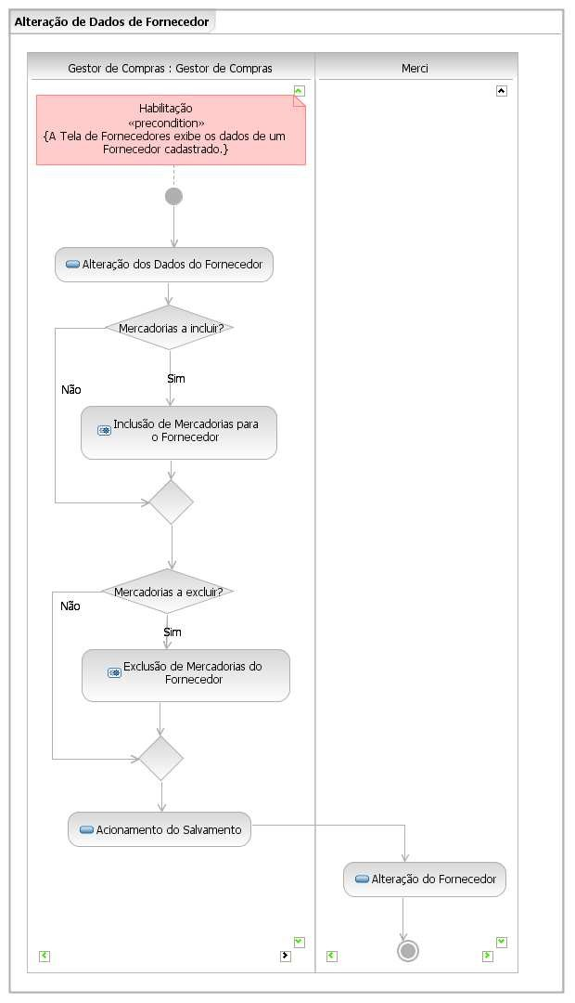

**3.2.2.4.4.2**

|  |  |  |  |
| --- | --- | --- | --- |
| **Número** | **Nome** | **Agente** | **Descrição** |
| 1 | **Alteração dos**  **Dados do**  **Fornecedor** | Gestor de  Compras | Opcionalmente, altera qualquer dos dados do Fornecedor. |
| 2 | **Inclusão de Mercadorias para o Fornecedor** | Gestor de  Compras | Invoca o subfluxo Inclusão de Mercadorias para o Fornecedor. |
| 3 | **Exclusão de**  **Mercadorias do**  **Fornecedor** | Gestor de  Compras | Invoca o subfluxo Exclusão de Mercadorias do Fornecedor. |
| 4 | **Acionamento do**  **Salvamento** | Gestor de  Compras | Invoca a operação Salvar. |
| 5 | **Alteração do**  **Fornecedor** | Merci | Altera os dados cadastrais do Fornecedor e atualiza o cadastro de Mercadorias. |

***3.2.2.4.5 Fluxo alternativo Exclusão de Fornecedor***

**3.2.2.4.5.1 Diagrama de atividades**

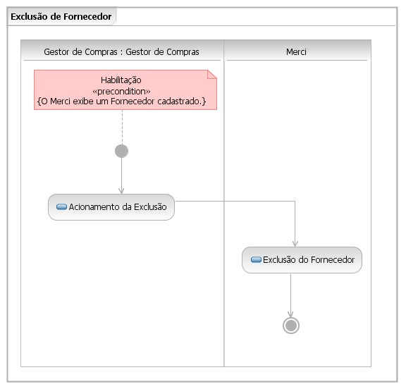

**3.2.2.4.5.2 Atividades**

|  |  |  |  |
| --- | --- | --- | --- |
| **Número** | **Nome** | **Agente** | **Descrição** |
| 1 | **Acionamento da**  **Exclusão** | Gestor de  Compras | Invoca a operação Excluir. |
| 2 | **Exclusão do**  **Fornecedor** | Merci | Verifica se o Fornecedor que se quer excluir satisfaz às condições da regra de negócio aplicável e, em caso positivo, exclui este Fornecedor do cadastro e atualiza o cadastro de Mercadorias. |

***3.2.2.4.6 Subfluxo Inclusão de Mercadorias para o Fornecedor***

**3.2.2.4.6.1 Diagrama de atividades**

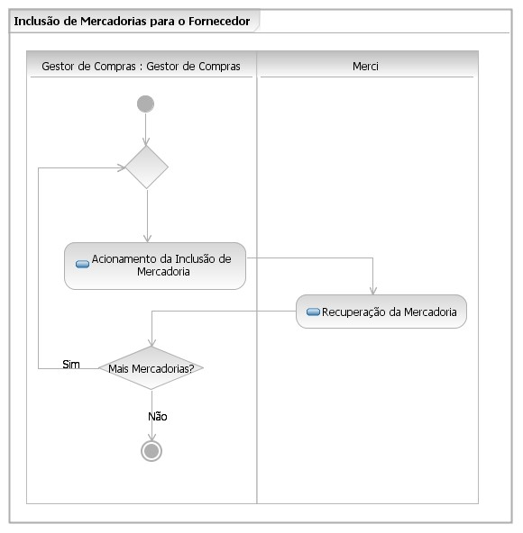

**3.2.2.4.6.2 Atividades**

|  |  |  |  |
| --- | --- | --- | --- |
| **Número** | **Nome** | **Agente** | **Descrição** |
| 1 | **Acionamento da**  **Inclusão de**  **Mercadoria** | Gestor de  Compras | Informa o Código de uma Mercadoria cadastrada e invoca a operação Incluir Mercadoria. |
| 2 | **Recuperação da**  **Mercadoria** | Merci | Exibe o descritor da Mercadoria. |

***3.2.2.4.7 Subfluxo Exclusão de Mercadorias do Fornecedor***

**3.2.2.4.7.1 Diagrama de atividades**

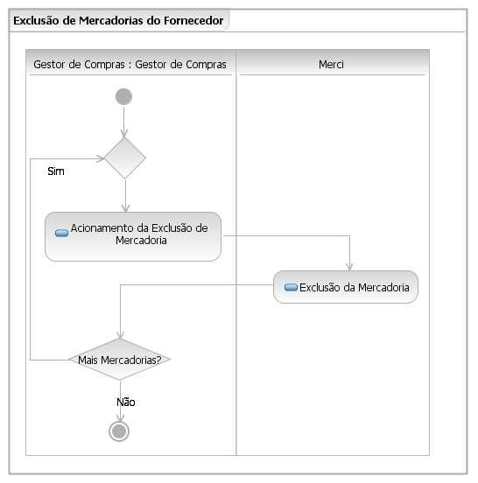

**3.2.2.4.7.2 Atividades**

|  |  |  |  |
| --- | --- | --- | --- |
| **Número** | **Nome** | **Agente** | **Descrição** |
| 1 | **Acionamento da**  **Exclusão de**  **Mercadoria** | Gestor de  Compras | Seleciona uma Mercadoria fornecida pelo Fornecedor e invoca a operação Excluir Mercadoria. |
| 2 | **Exclusão da**  **Mercadoria** | Merci | Exclui o descritor da Mercadoria. |

3.2.2.5 Caso de uso Emissão de Relatórios

***3.2.2.5.1 Visão geral***

**3.2.2.5.1.1 Diagrama de atividades**

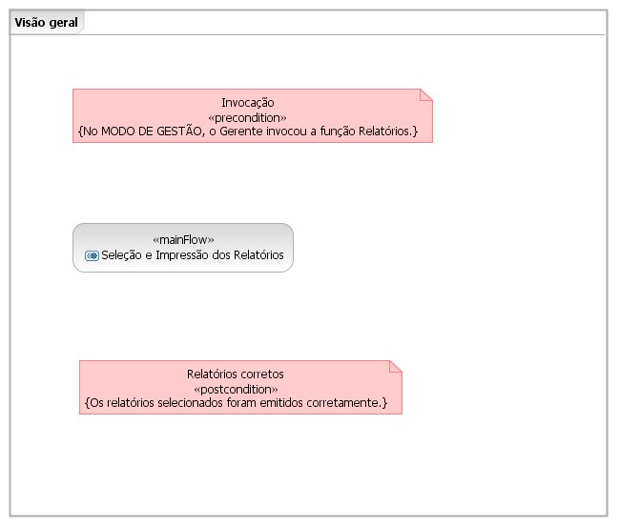

**3.2.2.5.1.2 Precondições**

|  |  |  |
| --- | --- | --- |
| **Número** | **Nome** | **Descrição** |
| 1 | **Invocação** | O Merci está no MODO DE GESTÃO e o Gestor de Compras invocou a função Relatórios. |

**3.2.2.5.1.3 Pós-condições**

|  |  |  |
| --- | --- | --- |
| **Número** | **Nome** | **Descrição** |
| 1 | **Relatórios corretos** | Os relatórios selecionados foram emitidos e refletem corretamente os respectivos dados cadastrais. |

***3.2.2.5.2 Fluxo principal Seleção e Impressão dos Relatórios***

**3.2.2.5.2.1 Diagrama de atividades**

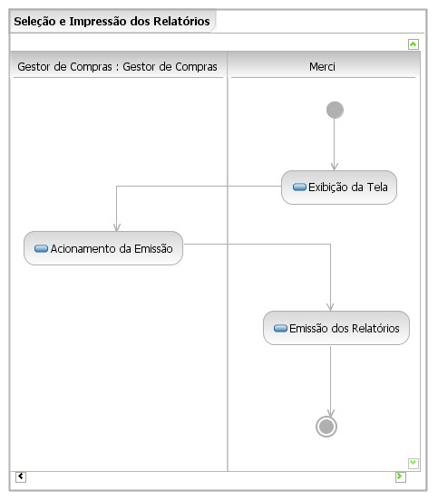

**3.2.2.5.2.2 Atividades**

|  |  |  |  |
| --- | --- | --- | --- |
| **Número** | **Nome** | **Agente** | **Descrição** |
| 1 | **Exibição da Tela** | Merci | Exibe a Tela de Relatórios Gerenciais. |
| 2 | **Acionamento da**  **Emissão** | Gestor de  Compras | Seleciona os relatórios que deseja emitir e invoca a operação Emitir. |
| 3 | **Emissão dos**  **Relatórios** | Merci | Exibe os relatórios selecionados em quadros de visualização, de onde podem, opcionalmente, ser impressos. |

3.2.2.6 Caso de uso Gestão de Pedidos de Compra

***3.2.2.6.1 Visão geral***

**3.2.2.6.1.1 Diagrama de atividades**

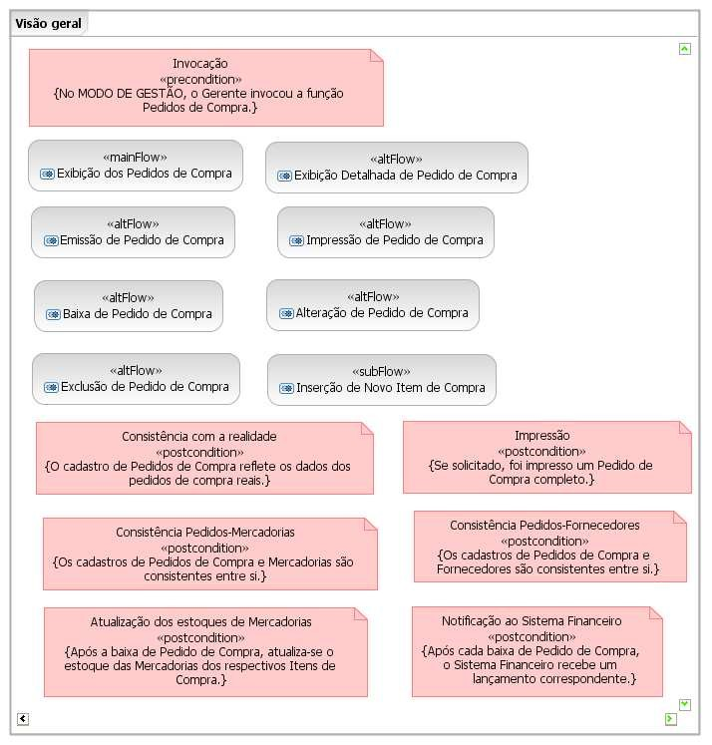

**3.2.2.6.1.2 Precondições**

|  |  |  |
| --- | --- | --- |
| **Número** | **Nome** | **Descrição** |
| 1 | **Invocação** | O Merci está no MODO DE GESTÃO e o Gestor de Compras invocou a função Pedidos de Compra. |

**3.2.2.6.1.3 Pós-condições**

|  |  |  |
| --- | --- | --- |
| **Número** | **Nome** | **Descrição** |
| 1 | **Consistência com a realidade** | O cadastro de Pedidos de Compra reflete os dados e o status dos pedidos de compra reais emitidos pela mercearia. |
| 2 | **Consistência**  **PedidosMercadorias** | Os cadastros de Pedidos de Compra e Mercadorias são consistentes entre si, conforme a regra de negócio aplicável. |
| 3 | **Consistência**  **PedidosFornecedores** | Os cadastros de Pedidos de Compra e Fornecedores são consistentes entre si, conforme a regra de negócio aplicável. |
| 4 | **Impressão** | Se solicitada a impressão, foi impresso um Pedido de Compra completo. |
| 5 | **Atualização dos estoques de Mercadorias** | Após cada baixa de Pedido de Compra, os dados das Mercadorias dos respectivos Itens de Compra refletem a aplicação da respectiva regra de negócio . |
| 6 | **Notificação ao**  **Sistema**  **Financeiro** | Após cada baixa de Pedido de Compra, o Sistema  Financeiro recebeu um lançamento correspondente à baixa, com formato determinado pela regra de negócio aplicável. |

***3.2.2.6.2 Fluxo principal Exibição dos Pedidos de Compra***

**3.2.2.6.2.1 Diagrama de atividades**

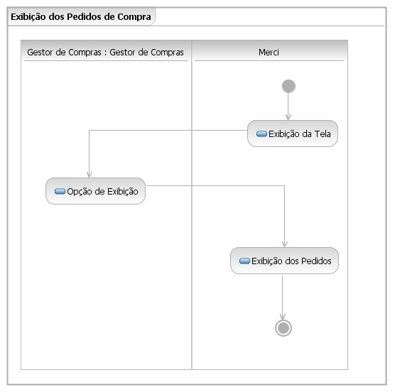

**3.2.2.6.2.2 Atividades**

|  |  |  |  |
| --- | --- | --- | --- |
| **Número** | **Nome** | **Agente** | **Descrição** |
| 1 | **Exibição da Tela** | Merci | Exibe a Tela de Compras. |
| 2 | **Opção de**  **Exibição** | Gestor de  Compras | Opta entre exibir todos os Pedidos de Compra ou apenas os Pedidos de Compra pendentes. |
| 3 | **Exibição dos**  **Pedidos** | Merci | Exibe uma lista de descritores de Pedidos de Compra. |

***3.2.2.6.3 Fluxo alternativo Exibição Detalhada de Pedido de Compra***

**3.2.2.6.3.1 Diagrama de atividades**

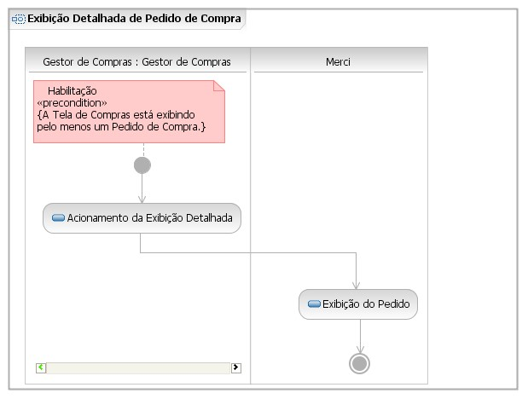

**3.2.2.6.3.2 Atividades**

|  |  |  |  |
| --- | --- | --- | --- |
| **Número** | **Nome** | **Agente** | **Descrição** |
| 1 | **Acionamento da**  **Exibição Detalhada** | Gestor de  Compras | Seleciona, na Tela de Compras, um Pedido de Compra, e invoca a operação Detalhe. |
| 2 | **Exibição do Pedido** | Merci | Exibe a Tela de Pedido de Compra, com os dados do Pedido de Compra e dos respectivos Itens de Compra. |

***3.2.2.6.4 Fluxo alternativo Emissão de Pedido de Compra***

**3.2.2.6.4.1 Diagrama de atividades**

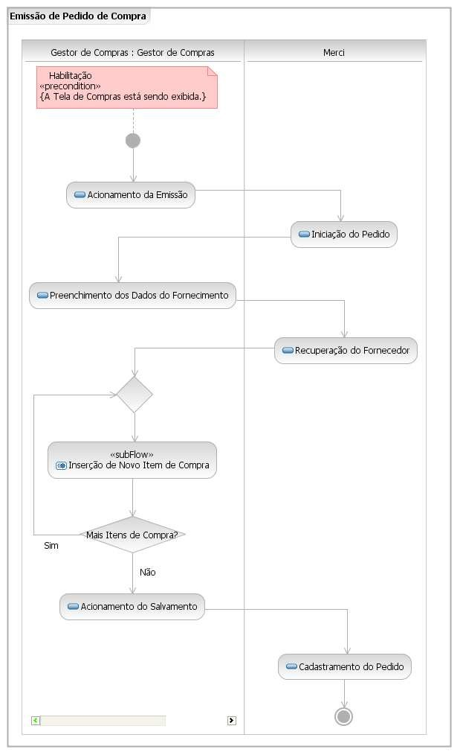

**3.2.2.6.4.2 Atividades**

|  |  |  |  |
| --- | --- | --- | --- |
| **Número** | **Nome** | **Agente** | **Descrição** |
| 1 | **Acionamento da**  **Emissão** | Gestor de  Compras | Invoca a operação Novo. |
| 2 | **Iniciação do Pedido** | Merci | Gera o Número do Pedido de Compra, conforme a regra de negócio aplicável; exibe a data atual como Data de Emissão; e inicia o  status do Pedido de Compra como PENDENTE. |
| 3 | **Preenchimento dos**  **Dados do**  **Fornecimento** | Gestor de  Compras | Opcionalmente, informa a Data Prevista de entrega. Informa o CPF/CNPJ do Fornecedor a quem se dirige o Pedido de Compra. |
| 4 | **Recuperação do**  **Fornecedor** | Merci | Exibe o Nome do Fornecedor. |
| 5 | **Inserção de Novo**  **Item de Compra** | Gestor de  Compras | Invoca o subfluxo Inserção de Novo Item de Compra. |
| 6 | **Acionamento do**  **Salvamento** | Gestor de  Compras | Invoca a operação Salvar. |
| 7 | **Cadastramento do**  **Pedido** | Merci | Cadastra o Pedido de Compra. |

***3.2.2.6.5 Fluxo alternativo Alteração de Pedido de Compra***

**3.2.2.6.5.1 Diagrama de atividades**

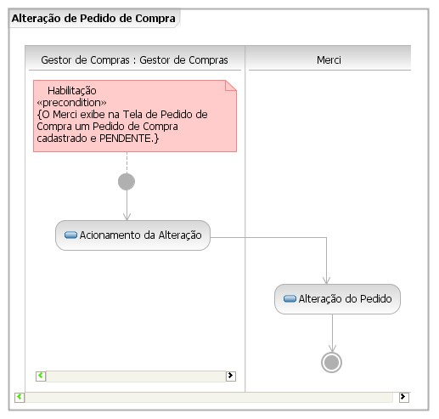

**3.2.2.6.5.2 Atividades**

|  |  |  |  |
| --- | --- | --- | --- |
| **Número** | **Nome** | **Agente** | **Descrição** |
| 1 | **Acionamento da**  **Alteração** | Gestor de  Compras | Altera a Data Prevista e invoca a operação Salvar. |
| 2 | **Alteração do Pedido** | Merci | Altera o Pedido de Compra no cadastro. |

***3.2.2.6.6 Fluxo alternativo Impressão de Pedido de Compra***

**3.2.2.6.6.1 Diagrama de atividades**

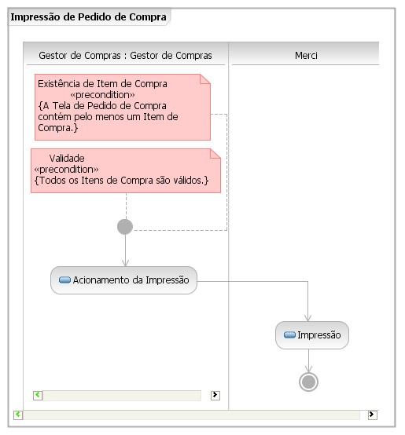

**3.2.2.6.6.2 Atividades**

|  |  |  |  |
| --- | --- | --- | --- |
| **Número** | **Nome** | **Agente** | **Descrição** |
| 1 | **Acionamento da**  **Impressão** | Gestor de  Compras | Invoca a operação Imprimir. |
| 2 | **Impressão** | Merci | Imprime o Pedido de Compra. |

***3.2.2.6.7 Fluxo alternativo Baixa de Pedido de Compra***

**3.2.2.6.7.1 Diagrama de atividades**

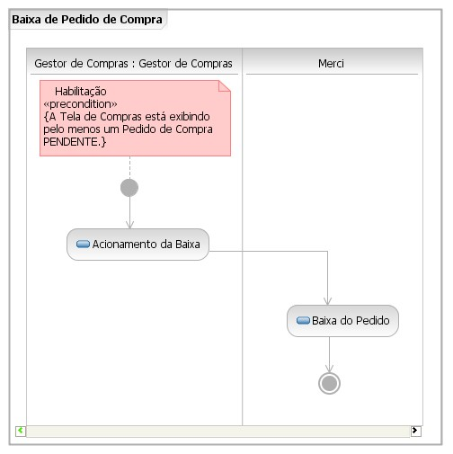

**3.2.2.6.7.2 Atividades**

|  |  |  |  |
| --- | --- | --- | --- |
| **Número** | **Nome** | **Agente** | **Descrição** |
| 1 | **Acionamento da**  **Baixa** | Gestor de  Compras | Seleciona, na Tela de Compras, um Pedido de Compra, invoca a operação Baixa e confirma a baixa. |
| 2 | **Baixa do Pedido** | Merci | Atualiza o status do Pedido de Compra para  ATENDIDO. Para cada Item de Compra do Pedido de Compra, atualiza os dados da respectiva Mercadoria. Notifica o Sistema Financeiro, conforme a regra de negócio aplicável. |

***3.2.2.6.8 Fluxo alternativo Exclusão de Pedido de Compra***

**3.2.2.6.8.1 Diagrama de atividades**

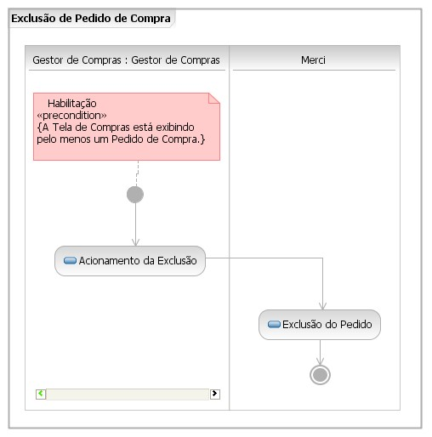

**3.2.2.6.8.2 Atividades**

|  |  |  |  |
| --- | --- | --- | --- |
| **Número** | **Nome** | **Agente** | **Descrição** |
| 1 | **Acionamento da**  **Exclusão** | Gestor de  Compras | Seleciona, na Tela de Compras, um Pedido de Compra, invoca a operação Excluir, e confirma a exclusão. |
| 2 | **Exclusão do Pedido** | Merci | Exclui o Pedido de Compra, juntamente com os respectivos Itens de Compra. |

***3.2.2.6.9 Subfluxo Inserção de Novo Item de Compra***

**3.2.2.6.9.1 Diagrama de atividades**

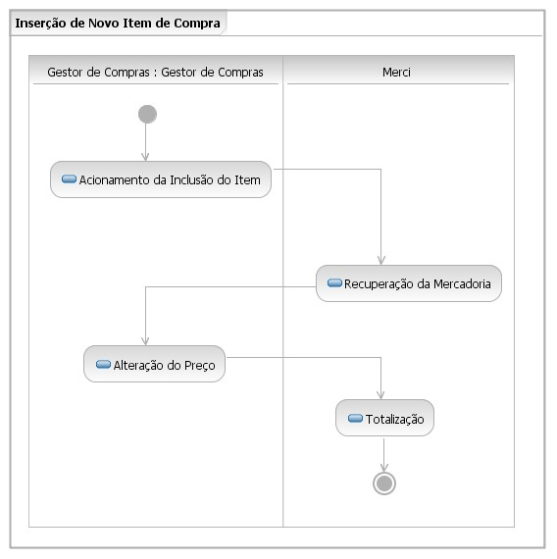

**3.2.2.6.9.2 Atividades**

|  |  |  |  |
| --- | --- | --- | --- |
| **Número** | **Nome** | **Agente** | **Descrição** |
| 1 | **Acionamento da**  **Inclusão do Item** | Gestor de  Compras | Informa o Código da Mercadoria e a respectiva Quantidade, e invoca a operação Incluir Item. |
| 2 | **Recuperação da**  **Mercadoria** | Merci | Verifica se o Código da Mercadoria obedece à regra de negócio aplicável. Se passar na verificação, o Merci exibe a Descrição da Mercadoria e o Preço Unitário desta. |
| 3 | **Alteração do Preço** | Gestor de  Compras | Opcionalmente, altera o Preço Unitário do Item de Compra. |
| 4 | **Totalização** | Merci | Calcula e exibe o Preço Total do Item de Compra. Calcula e exibe o Valor Total do Pedido. |

3.2.2.7 Caso de uso Abertura do Caixa

***3.2.2.7.1 Visão geral***

**3.2.2.7.1.1 Diagrama de atividades**

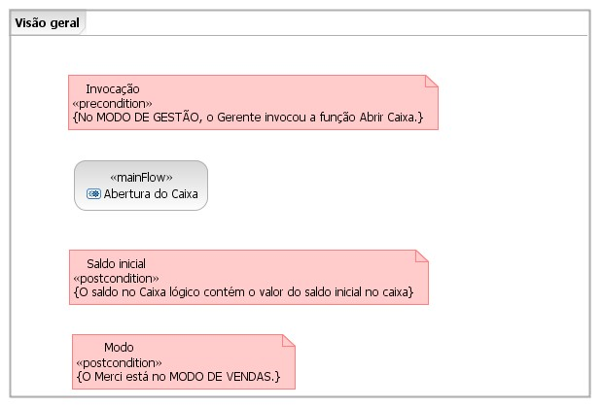

**3.2.2.7.1.2 Precondições**

|  |  |  |
| --- | --- | --- |
| **Número** | **Nome** | **Descrição** |
| 1 | **Invocação** | O Merci está no MODO DE GESTÃO e o Gerente invocou a função Abrir Caixa. |

**3.2.2.7.1.3 Pós-condições**

|  |  |  |
| --- | --- | --- |
| **Número** | **Nome** | **Descrição** |
| 1 | **Saldo inicial** | O saldo no Caixa lógico contém o valor do saldo inicial no caixa físico da mercearia, conforme registrado no Merci. |
| 2 | **Modo** | O Merci passa para o MODO DE VENDAS. |

***3.2.2.7.2 Fluxo principal Abertura do Caixa***

**3.2.2.7.2.1 Diagrama de atividades**

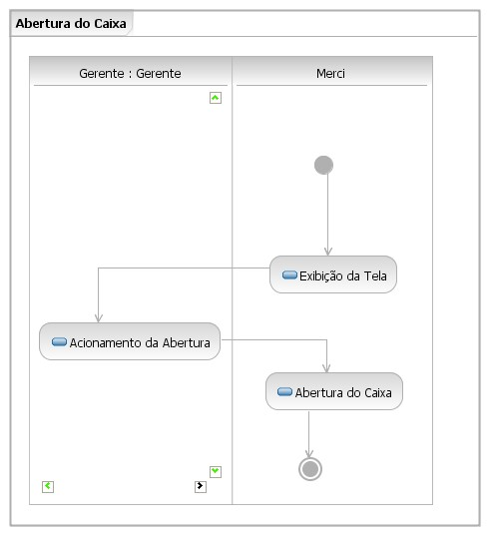

**3.2.2.7.2.2 Atividades**

|  |  |  |  |
| --- | --- | --- | --- |
| **Número** | **Nome** | **Agente** | **Descrição** |
| 1 | **Exibição da Tela** | Merci | Exibe a Tela de Abertura do Caixa. |
| 2 | **Acionamento da**  **Abertura** | Gerente | Informa o Saldo Inicial do Caixa e invoca a operação o Abrir. |
| 3 | **Abertura do**  **Caixa** | Merci | Inicia o Caixa lógico com o saldo inicial informado, e vai para o MODO DE VENDAS. |

3.2.2.8 Caso de uso Fechamento do Caixa

***3.2.2.8.1 Visão geral***

**3.2.2.8.1.1 Diagrama de atividades**

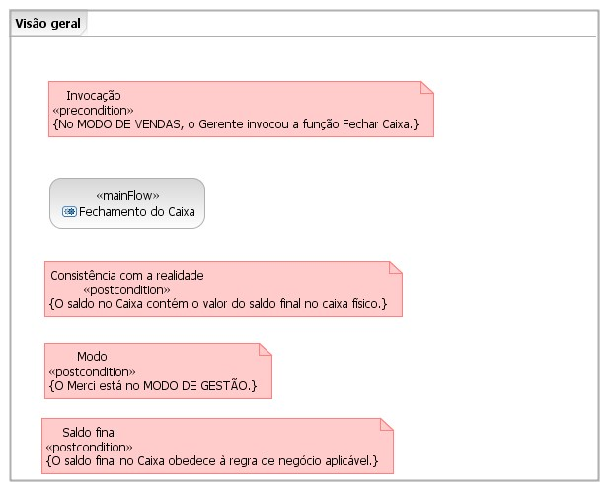

**3.2.2.8.1.2 Precondições**

|  |  |  |
| --- | --- | --- |
| **Número** | **Nome** | **Descrição** |
| 1 | **Invocação** | O Merci está no MODO DE VENDAS e o Gerente invocou a função Fechar Caixa. |

**3.2.2.8.1.3 Pós-condições**

|  |  |  |
| --- | --- | --- |
| **Número** | **Nome** | **Descrição** |
| 1 | **Consistência com a realidade** | O saldo no Caixa contém o valor do saldo final no caixa físico da mercearia, conforme registrado no Merci. |
| 2 | **Modo** | O Merci volta ao MODO DE GESTÃO. |
| 3 | **Saldo final** | O saldo final no Caixa obedece à regra de negócio aplicável, em função do saldo inicial e total de vendas. |

***3.2.2.8.2 Fluxo principal Fechamento do Caixa***

**3.2.2.8.2.1 Diagrama de atividades**

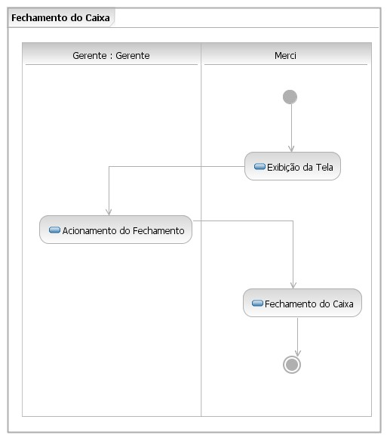

**3.2.2.8.2.2 Atividades**

|  |  |  |  |
| --- | --- | --- | --- |
| **Número** | **Nome** | **Agente** | **Descrição** |
| 1 | **Exibição da Tela** | Merci | Exibe a Tela de Fechamento do Caixa, com os seguintes campos preenchidos: Total de Vendas, Saldo Inicial e Saldo Final.. |
| 2 | **Acionamento do**  **Fechamento** | Gerente | Invoca a operação Encerrar. |
| 3 | **Fechamento do**  **Caixa** | Merci | Dispõe do Caixa lógico, e vai para o MODO DE GESTÃO. |

3.2.2.9 Caso de uso Operação de Venda

***3.2.2.9.1 Visão geral***

**3.2.2.9.1.1 Diagrama de atividades**

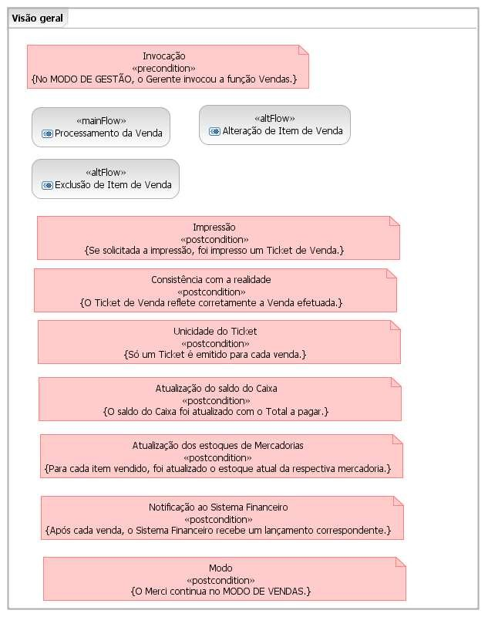

**3.2.2.9.1.2 Precondições**

|  |  |  |
| --- | --- | --- |
| **Número** | **Nome** | **Descrição** |
| 1 | **Invocação** | O Merci está no MODO DE VENDAS e o Caixeiro invocou a função Vendas. |

**3.2.2.9.1.3 Pós-condições**

|  |  |  |
| --- | --- | --- |
| **Número** | **Nome** | **Descrição** |
| 1 | **Impressão** | Foi impresso um Ticket de Venda completo, cujos campos refletem corretamente as regras de negócio aplicáveis. |
| 2 | **Consistência com a realidade** | O Ticket de Venda reflete corretamente a Venda efetuada, conforme registrado no Merci. |
| 3 | **Unicidade do**  **Ticket** | Após a emissão do Ticket de Venda, não é possível emitir outro Ticket para a mesma Venda. |
| 4 | **Atualização do saldo do Caixa** | O saldo do Caixa foi atualizado com o Total a pagar, conforme a regra de negócio aplicável. |
| 5 | **Atualização dos estoques de Mercadorias** | Para cada Item de Venda do Ticket de Venda impresso, foi atualizado o estoque atual da respectiva mercadoria, conforme a regra de negócio aplicável. |
| 6 | **Notificação ao**  **Sistema**  **Financeiro** | Após cada baixa de Pedido de Compra, os dados das Mercadorias dos respectivos Itens de Compra refletem a aplicação da respectiva regra de negócio . |
| 7 | **Modo** | Após cada Venda, o Merci continua no MODO DE VENDAS. |

***3.2.2.9.2 Fluxo principal Processamento da Venda***

**3.2.2.9.2.1 Diagrama de atividades**

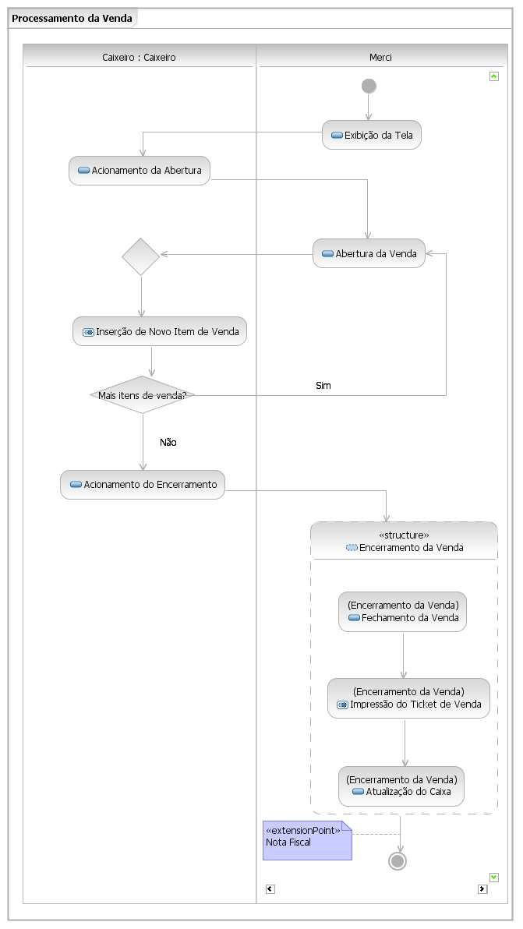

**3.2.2.9.2.2 Atividades**

|  |  |  |  |
| --- | --- | --- | --- |
| **Número** | **Nome** | **Agente** | **Descrição** |
| 1 | **Exibição da Tela** | Merci | Exibe a Tela de Venda. |
| 2 | **Acionamento da**  **Abertura** | Caixeiro | Invoca a operação Nova. |
| 3 | **Abertura da**  **Venda** | Merci | Gera o Número da Operação de venda, conforme a regra de negócio aplicável, e coloca a Tela de Venda no estado ABERTA. |
| 4 | **Inserção de Novo**  **Item de Venda** | Caixeiro | Executa-se o subfluxo Inserção de Novo Item de Venda. |
| 5 | **Acionamento do**  **Encerramento** | Caixeiro | Informa a Forma de pagamento e invoca a operação Encerrar. |
| 6 | **Fechamento da**  **Venda** | Merci | Coloca a Tela de Venda no estado FECHADA. |
| 7 | **Impressão do**  **Ticket de Venda** | Merci | Executa-se o subfluxo Impressão do Ticket de Venda. |
| 8 | **Atualização do**  **Caixa** | Merci | Atualiza o valor do Caixa e notifica o Sistema Financeiro, conforme as regras de negócio aplicáveis. |

***3.2.2.9.3 Fluxo alternativo Alteração de Item de Venda***

**3.2.2.9.3.1 Diagrama de atividades**

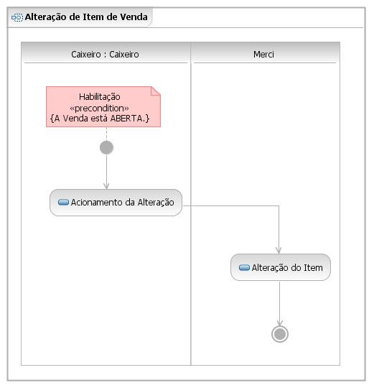

**3.2.2.9.3.2 Atividades**

|  |  |  |  |
| --- | --- | --- | --- |
| **Número** | **Nome** | **Agente** | **Descrição** |
| 1 | **Acionamento da**  **Alteração** | Caixeiro | Seleciona um Item de Venda e altera a Quantidade do Item de Venda. Invoca a operação Alterar Item. |
| 2 | **Alteração do Item** | Merci | Calcula e exibe o Valor total do Item de Venda e o Total a pagar, conforme as regras de negócio aplicáveis. |

***3.2.2.9.4 Fluxo alternativo Exclusão de Item de Venda***

**3.2.2.9.4.1 Diagrama de atividades**

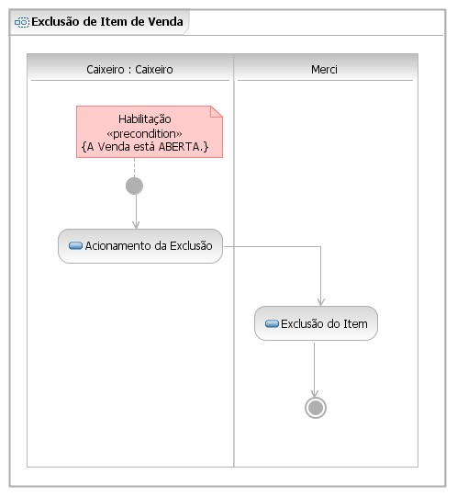

**3.2.2.9.4.2 Atividades**

|  |  |  |  |
| --- | --- | --- | --- |
| **Número** | **Nome** | **Agente** | **Descrição** |
| 1 | **Acionamento da**  **Exclusão** | Caixeiro | Seleciona um Item de Venda e invoca a operação Excluir Item. |
| 2 | **Exclusão do Item** | Merci | Exclui o Item de Venda. Calcula e exibe o Total a pagar, conforme a regra de negócio aplicável. |

***3.2.2.9.5 Subfluxo Impressão do Ticket de Venda***

**3.2.2.9.5.1 Diagrama de atividades**

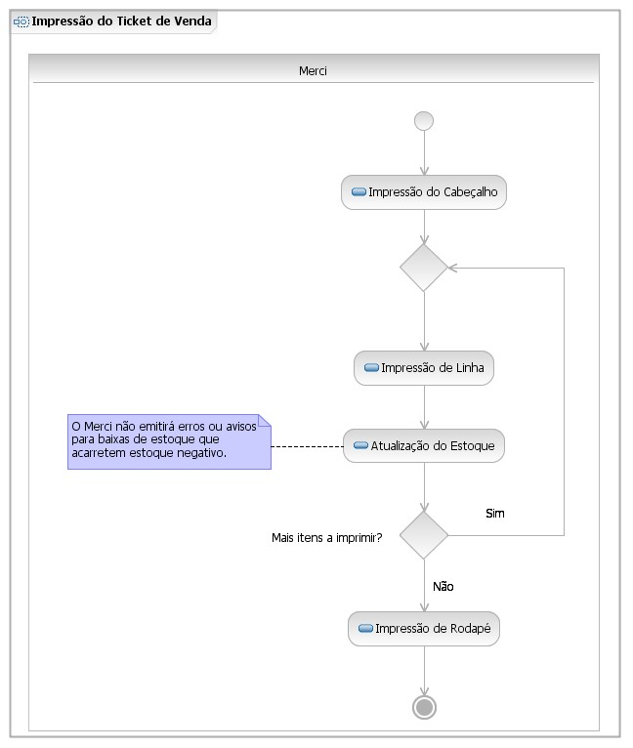

**3.2.2.9.5.2 Atividades**

|  |  |  |  |
| --- | --- | --- | --- |
| **Número** | **Nome** | **Agente** | **Descrição** |
| 1 | **Impressão do**  **Cabeçalho** | Merci | Imprime o cabeçalho do Ticket de Venda. |
| 2 | **Impressão de Linha** | Merci | Imprime uma linha do Ticket de Venda. |
| 3 | **Atualização do**  **Estoque** | Merci | Atualiza o estoque da Mercadoria especificada pelo Item de Venda, conforme a regra de negócio aplicável. |
| 4 | **Impressão de**  **Rodapé** | Merci | Imprime o rodapé do Ticket de Venda. |

***3.2.2.9.6 Subfluxo Inserção de Novo Item de Venda***

**3.2.2.9.6.1 Diagrama de atividades**

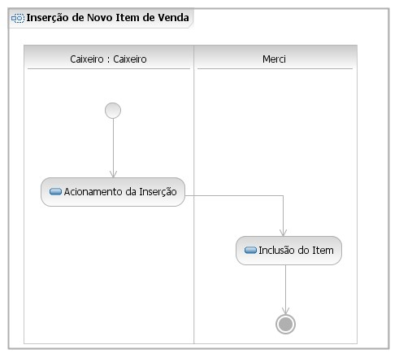

**3.2.2.9.6.2 Atividades**

|  |  |  |  |
| --- | --- | --- | --- |
| **Número** | **Nome** | **Agente** | **Descrição** |
| 1 | **Acionamento da**  **Inserção** | Caixeiro | Informa o Código da Mercadoria e a  Quantidade de unidades do Item de Venda, e aciona o comando Incluir Item. |
| 2 | **Inclusão do Item** | Merci | Exibe a Descrição, Unidade e Valor unitário do  Item de Venda. Calcula e exibe o Valor total do Item de Venda e o Total a Pagar, conforme as regras de negócio aplicáveis. |

3.2.2.10 Caso de uso Emissão de Nota Fiscal

***3.2.2.10.1 Visão geral***

**3.2.2.10.1.1 Diagrama de atividades**

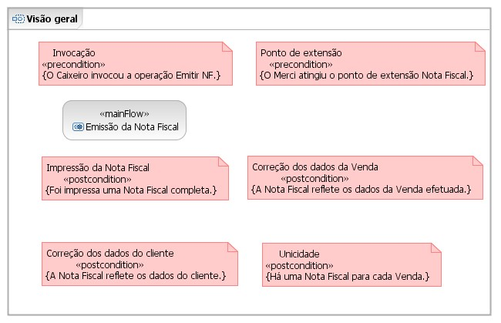

**3.2.2.10.1.2 Precondições**

|  |  |  |
| --- | --- | --- |
| **Número** | **Nome** | **Valor** |
| 1 | **Ponto de extensão** | O Merci está executando uma Operação de Venda e atingiu o ponto de extensão Nota Fiscal. |
| 2 | **Invocação** | Com a Tela de Venda FECHADA, o Caixeiro invocou a operação Emitir NF. |

**3.2.2.10.1.3 Pós-condições**

|  |  |  |
| --- | --- | --- |
| **Número** | **Nome** | **Valor** |
| 1 | **Impressão da**  **Nota Fiscal** | Foi impressa uma Nota Fiscal completa, cujos campos refletem corretamente as regras de negócio aplicáveis. |
| 2 | **Correção dos dados da Venda** | A Nota Fiscal reflete corretamente os dados da Venda efetuada, conforme registrados no Merci. |
| 3 | **Correção dos dados do cliente** | A Nota Fiscal reflete corretamente os dados do cliente, conforme registrados no Merci. |
| 4 | **Unicidade** | Após a emissão de uma Nota Fiscal, não é possível emitir outra Nota Fiscal para a mesma Venda. |

***3.2.2.10.2 Fluxo principal***

**3.2.2.10.2.1 Diagrama de atividades Emissão da Nota Fiscal**

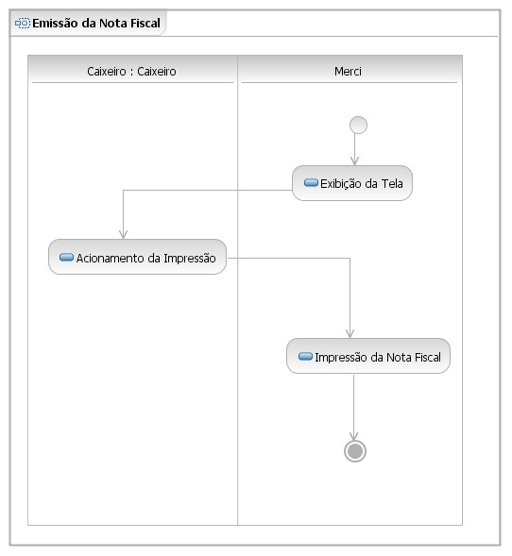

**3.2.2.10.2.2 Atividades**

|  |  |  |  |
| --- | --- | --- | --- |
| **Número** | **Nome** | **Agente** | **Descrição** |
| 1 | **Exibição da Tela** | Merci | Exibe a Tela de Nota Fiscal, com os seguintes campos preenchidos: a data atual como sendo a Data de Emissão; os dados dos Itens de Venda; o Total da Venda, os Impostos e o o Total da Nota, calculados conforme as regras de negócio aplicáveis. |
| 2 | **Acionamento da**  **Impressão** | Caixeiro | Informa os dados do cliente e invoca a operação Imprimir. |
| 3 | **Impressão da**  **Nota Fiscal** | Merci | Imprime a Nota Fiscal. |

##### 3.2.3 Regras de negócio

|  |  |  |  |
| --- | --- | --- | --- |
| **Número** | **Nome** | **Valor** | **Documentação** |
| 1 | **Cálculo do**  **Valor em**  **Operação de**  **Estoque** | O Valor da Mercadoria que entra ou sai do estoque será calculado como aqui documentado. | 1. Se o motivo da atualização de estoque for Receita, Prejuízo ou Ganho: Valor = variação no estoque * preço de compra da Mercadoria. 2. Se o motivo da atualização de estoque for Despesa:   Valor = variação no estoque * preço de venda da Mercadoria. |
| 2 | **Número da**  **Operação de**  **Estoque** | As operações de Gestão Manual de Estoque serão numeradas seqüencialmente. | - |
| 3 | **Sinal da**  **Variação do**  **Estoque** | A variação do Estoque Atual deverá ser positiva, se o tipo da operação for Despesa ou Ganho, e negativa nos demais casos. | - |
| 4 | **Notificação do Sistema Financeiro em Operação de Estoque** | O conteúdo da Notificação ao Sistema Financeiro, decorrente de variação do estoque, será como aqui documentado. | Data, Número da Operação de gestão manual de estoque, Tipo de variação financeira e Valor. |
| 5 | **Tipo de**  **Operação de**  **Estoque** | A atualização do estoque gerará uma operação financeira de um dos tipos aqui documentados. | 1. Receita – devolução de mercadoria pela mercearia; 2. Despesa – devolução de mercadoria para a mercearia; 3. Prejuízo – prejuízo de mercadoria; 4. Ganho – ganho de mercadoria. |
| 6 | **Pendências de**  **Mercadorias em Pedidos de Compra** | Uma mercadoria cadastrada não pode ser excluída se especificar qualquer item de compra de um pedido de compras existente. |  |
| 7 | **Consistência**  **Mercadoria - Fornecedores** | Toda mercadoria cadastrada deve constar das mercadorias fornecidas por cada um dos respectivos fornecedores, e não deve constar das mercadorias fornecidas por nenhum outro fornecedor. |  |
| 8 | **Pendências de**  **Fornecedores** | Um Fornecedor cadastrado não pode ser excluído se for Fornecedor de um Pedido de |  |

|  |  |  |  |
| --- | --- | --- | --- |
|  | **em Pedidos de Compra** | Compras existente. |  |
| 9 | **Valor Total do Pedido de**  **Compra** | O valor total de um Pedido de Compra é a soma dos preços totais de seus Itens de Compra. |  |
| 10 | **Validade do Fornecedor de Pedido** | O Fornecedor de todo Pedido de Compra deve ser um Fornecedor cadastrado. |  |
| 11 | **Número da**  **Operação de**  **Compra** | As emissões de Pedidos de Compra serão numeradas seqüencialmente. |  |
| 12 | **Mercadoria do Item de**  **Compra** | Para todo Item de Compra que consta de um Pedido de Compra,  o código da respectiva Mercadoria deve ser bem formado, e deve corresponder a uma Mercadoria cadastrada e fornecida pelo Fornecedor do Pedido de Compra. |  |
| 13 | **Preço Total de Item de Mercadoria** | O preço total de cada Item de Mercadoria é igual ao preço unitário multiplicado pela quantidade. |  |
| 14 | **Atualização da**  **Mercadoria na Baixa** | Durante a baixa de um Pedido de  Compra, em cada Item de  Compra, o preço de compra da  Mercadoria passa a ter o valor do Item de Compra, e a quantidade respectiva é somada ao estoque atual da Mercadoria. |  |
| 15 | **Saldo Final do Caixa** | Ao ser fechado o Caixa, o saldo final é a soma do saldo inicial com o total das vendas. |  |
| 16 | **Número da**  **Operação de**  **Venda** | As operações de Venda serão numeradas seqüencialmente. |  |
| 17 | **Notificação do Sistema Financeiro em Venda** | O conteúdo da Notificação ao Sistema Financeiro, decorrente de encerramento de Venda, será como aqui documentado. |  |
| 18 | **Atualização de Estoque de**  **Mercadoria em Venda** | Ao ser impresso o Ticket de Venda, é subtraída do estoque atual da Mercadoria de cada Item de Venda a quantidade de unidades desse Item de Venda. |  |
| 19 | **Atualização do Caixa em** | Ao ser encerrada uma Venda, o total a pagar da Venda é somado |  |
|  | **Venda** | ao total das vendas do Caixa. |  |
| 20 | **Dados de**  **Item de**  **Venda em**  **Nota Fiscal** | Para cada Item de Venda, devem ser exibidos os campos constantes do respectivo item no Ticket de Venda, acrescido de um campo de alíquota, que conterá o valor da alíquota da respectiva Mercadoria. |  |
| 21 | **Cálculo do**  **Total a**  **Pagar de**  **Venda** | O total a pagar de uma Venda é a soma dos valores totais de seus Itens de Venda. |  |
| 22 | **Notificação do Sistema Financeiro na Baixa** | O conteúdo da Notificação ao Sistema Financeiro, decorrente baixa de Pedido de Compra, será como aqui documentado. | Data de Emissão, Número do  Pedido de Compra,  “Despesa”, Valor Total do Pedido e Nome do Fornecedor. |

### 3.3 Requisitos não funcionais

##### 3.3.1 Requisitos de persistência

3.3.1.1 Diagrama de dados persistentes

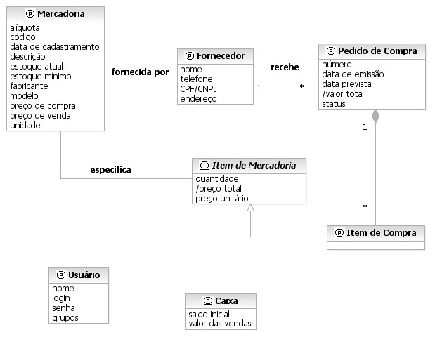

3.3.1.2 Dados persistentes

|  |  |  |
| --- | --- | --- |
| **Número** | **Nome** | **Descrição** |
| 1 | **Fornecedor** | Informação relativa a um fornecedor de mercadorias da mercearia. |
| 2 | **Mercadoria** | Informação relativa a uma mercadoria comercializada na mercearia. |
| 3 | **Usuário** | Informação relativa a um usuário do Merci. |
| 4 | **Item de Compra** | Informação relativa a um item de compra de um pedido de compra. Especializa Item de Mercadoria. |
| 5 | **Pedido de**  **Compra** | Informação relativa a um pedido de compra. |
| 6 | **Caixa** | Informação relativa ao caixa da mercearia. |

3.3.1.3 Propriedades dos dados persistentes

|  |  |  |  |  |  |
| --- | --- | --- | --- | --- | --- |
| **Número** | **Nome** | **Taxa de consulta**  **(por dia)** | **Taxa de atualização**  **(por dia)** | **Cardinalidade máxima** | **Requisitos diversos** |
| 1 | **Fornecedor** | 10,0 | 0,1 | 200 | Não excluir se for fornecedor de pedidos de compra pendentes. |
| 2 | **Mercadoria** | 200,0 | 1,0 | 2000 | Não excluir se  especificar itens de compra em pedidos de compra pendentes. |
| 3 | **Usuário** | 3,0 | 0,03 | 10 | - |
| 4 | **Item de**  **Compra** | 50,0 | 5,0 | 1000 | - |
| 5 | **Pedido de**  **Compra** | 5,0 | 2,0 | 100 | - |
| 6 | **Caixa** | 200,0 | 200,0 | 1 | Cada instância corresponde a um terminal de caixa. |

##### 3.3.2 Requisitos de qualidade

3.3.2.1 Aplicação e descrição

|  |  |  |  |
| --- | --- | --- | --- |
| **Número** | **Nome** | **Aplicação** | **Descrição** |
| 1 | **Uso de senhas** | Gestão de Usuários | O acesso dos usuários às funções será restrito por senhas, conforme o respectivo grupo. |
| 2 | **Proteção contra perda de dados** | Gestão de Usuários,  Gestão Manual de  Estoques, Gestão de  Mercadorias, Gestão de  Fornecedores, Gestão de  Pedidos de Compras,  Operação de Venda,  Emissão de Nota Fiscal | Nas interfaces de usuário, toda operação que possa causar perda de dados necessitará de confirmação. |
| 3 | **Tempo de resposta para pesquisas no banco de dados** | Gestão de Usuários,  Gestão Manual de  Estoques, Gestão de  Mercadorias, Gestão de  Fornecedores, Gestão de  Pedidos de Compras,  Operação de Venda,  Abertura do Caixa,  Fechamento do Caixa, Emissão de Relatórios | O tempo para realização de qualquer operação de pesquisa de objetos persistentes não pode ser maior do que 10 segundos. |
| 4 | **Expansibilidade dos pontos de acesso** | Operação de Venda | O produto deve ser expansível para mais de um terminal de caixa. |
| 5 | **Tempo de resposta da Operação de**  **Venda** | Operação de Venda | O tempo de totalização da Operação de Venda não pode ser maior do que 2 segundos. |
| 6 | **Treinamento de operadores** | Operação de Venda,  Emissão de Nota Fiscal | Um operador de caixa proficiente em máquina registradora deverá ser capaz de aprender a operar o produto com um dia de treinamento. |
| 7 | **Padrão de Nota**  **Fiscal** | Emissão de Nota Fiscal | O leiaute do relatório Nota Fiscal obedecerá a padrão aprovado pelas autoridades. |

3.3.2.2 Propriedades

|  |  |  |  |  |  |
| --- | --- | --- | --- | --- | --- |
| **Número** | **Nome** | **Característica** | **Subcaracterística** | **Motivação** | **Validação** |
| 1 | **Uso de senhas** | Funcionalidade | Segurança de acesso | Garantia de que as funções sejam executadas por quem tenha as permissões adequadas. | Teste automatizado do mecanismo de acesso que vier a ser adotado. |
| 2 | **Proteção contra perda de dados** | Usabilidade | Operacionalidade | Produtividade no uso. | Emissão da mensagem de confirmação em tais casos, verificada pelo menos por teste manual. |
| 3 | **Tempo de resposta para pesquisas no banco de dados** | Eficiência | Tempo de resposta | Agilidade no uso do produto. | Medição do tempo para recuperação desses itens, em operações de pesquisa. |
| 4 | **Expansibilidade dos pontos de acesso** | Manutenibilidade | Modificabilidade | Perspectiva de expansão da mercearia. | Funcionamento correto do acesso de várias instâncias do produto ao mesmo banco de dados, quando em Modo de Vendas, verificado pelo menos por teste manual. |
| 5 | **Tempo de resposta da Operação de**  **Venda** | Eficiência | Tempo de resposta | Rapidez no atendimento ao cliente da mercearia. | Medição do intervalo de tempo entre qualquer alteração nos itens de venda e a exibição do total a pagar. |
| 6 | **Treinamento de operadores** | Usabilidade | Apreensibilidade | Aproveitamento dos caixeiros existentes e facilidade de contratação de novos caixeiros. | Teste de usabilidade com três caixeiros indicados pelo cliente. |
| 7 | **Padrão de Nota**  **Fiscal** | Funcionalidade | Conformidade | Conformidade com a legislação vigente. | Análise do formato do relatório por um consultor legal. |

##### 3.3.3 Requisitos técnicos

3.3.3.1 Aplicação e descrição

|  |  |  |  |
| --- | --- | --- | --- |
| **Número** | **Nome** | **Aplicação** | **Descrição** |
| 1 | **Implementação**  **J2SE** | Global | O produto deverá ser implementado em Java, baseado na plataforma J2SE. |
| 2 | **Modelagem**  **UML 2.0** | Global | Os modelos usados deverão seguir o padrão UML 2.0. |

3.3.3.2 Propriedades

|  |  |  |  |  |
| --- | --- | --- | --- | --- |
| **Número** | **Nome** | **Tipo** | **Sub-tipo** | **Motivação** |
| 1 | **Implementação**  **J2SE** | Produto | Implementação | Compatibilidade com o padrão do produto atual. |
| 2 | **Modelagem**  **UML 2.0** | Produto | Modelagem | Compatibilidade com o estado da arte. |

# 4 Informação de suporte

A seguir, os diagramas extraídos da Visão de análise.